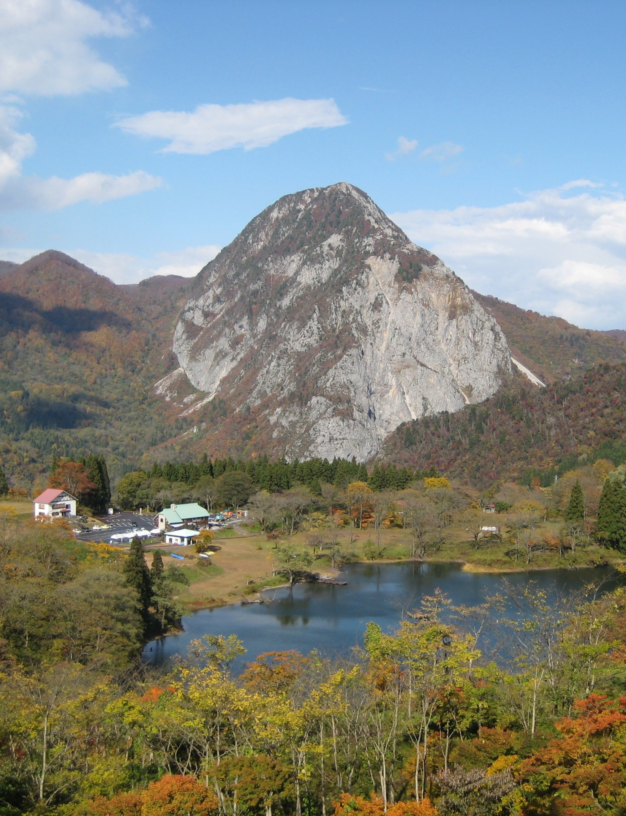

Itoigawa Global Geopark
Photobook
糸魚川世界ジオパーク フォトブック

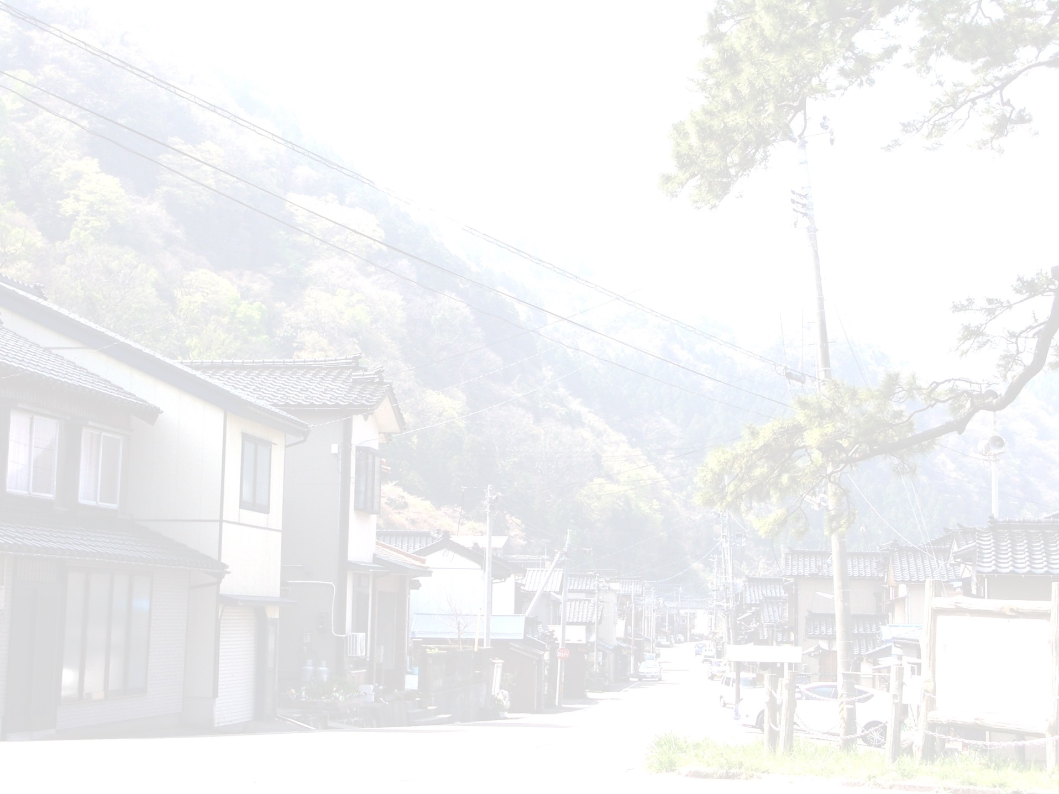
糸魚川世界ジオパーク フォトブック
Geosite
No
１
★撮影日時 Time

★撮影場所 Location

★感想・メモ Thoughts

Itoigawa Global Geopark Photobook
2015（H27）/7 Version 1
ジオまる

市振ジオサイト ～ヒスイと化石と芭蕉の宿場町
Ichiburi Geosite ～Jade, Fossils, and Matsuo Basho’s Post Town

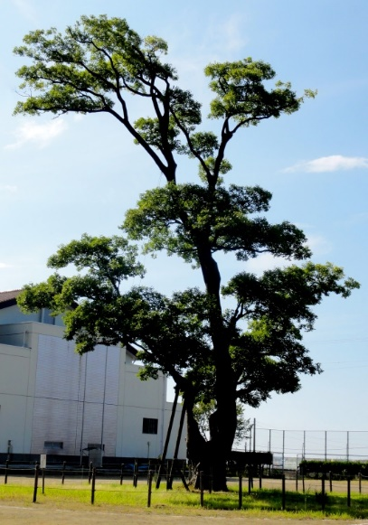
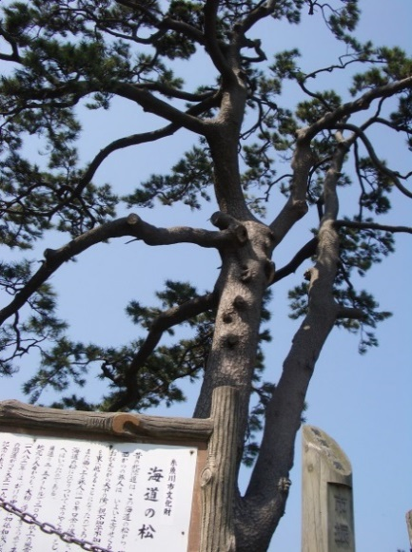
市振は、北陸道最大の難所であった親不知の西側にあり、かつては宿場町としてにぎわいました。旅人たちのランドマークとなった「海道の松」や市振関所の跡などが当時の名残りをとどめています。
富山県との県境を流れる境川では、二枚貝やアンモナイトなどの化石が見つかります。
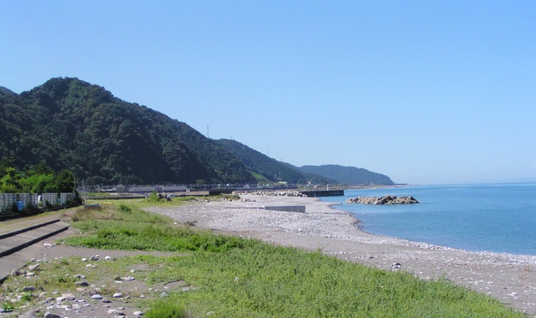
The Ichiburi District lies at the western side of the Oyashirazu cliffs, which were the most dangerous section of the old Hokuriku Road. Thus it flourished as an important post town full of inns and taverns. Today, landmarks such as the Kaido Pine Tree and Ichiburi Sekisho Barrier Site remain as reminders of a historic past.
関所エノキ
Sekisho Hackberry Tree
海道の松
Kaido Pine Tree
The Sakaigawa River forms the border with Toyama Prefecture and contains a variety of fossils including ammonites and bivalves.
ぬーな
市振海岸 Ichiburi Coast

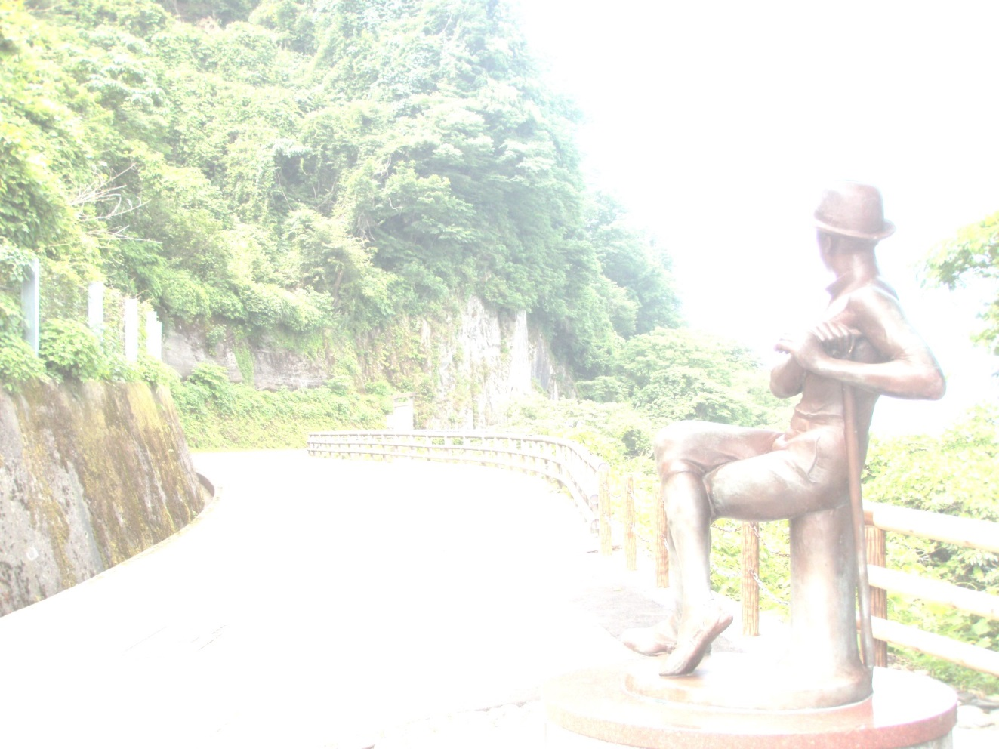
糸魚川世界ジオパーク フォトブック
★撮影日時 Time

★撮影場所 Location

★感想・メモ Thoughts

Geosite
No
２
Itoigawa Global Geopark Photobook
2015（H27）/7 Version 1
ジオまる

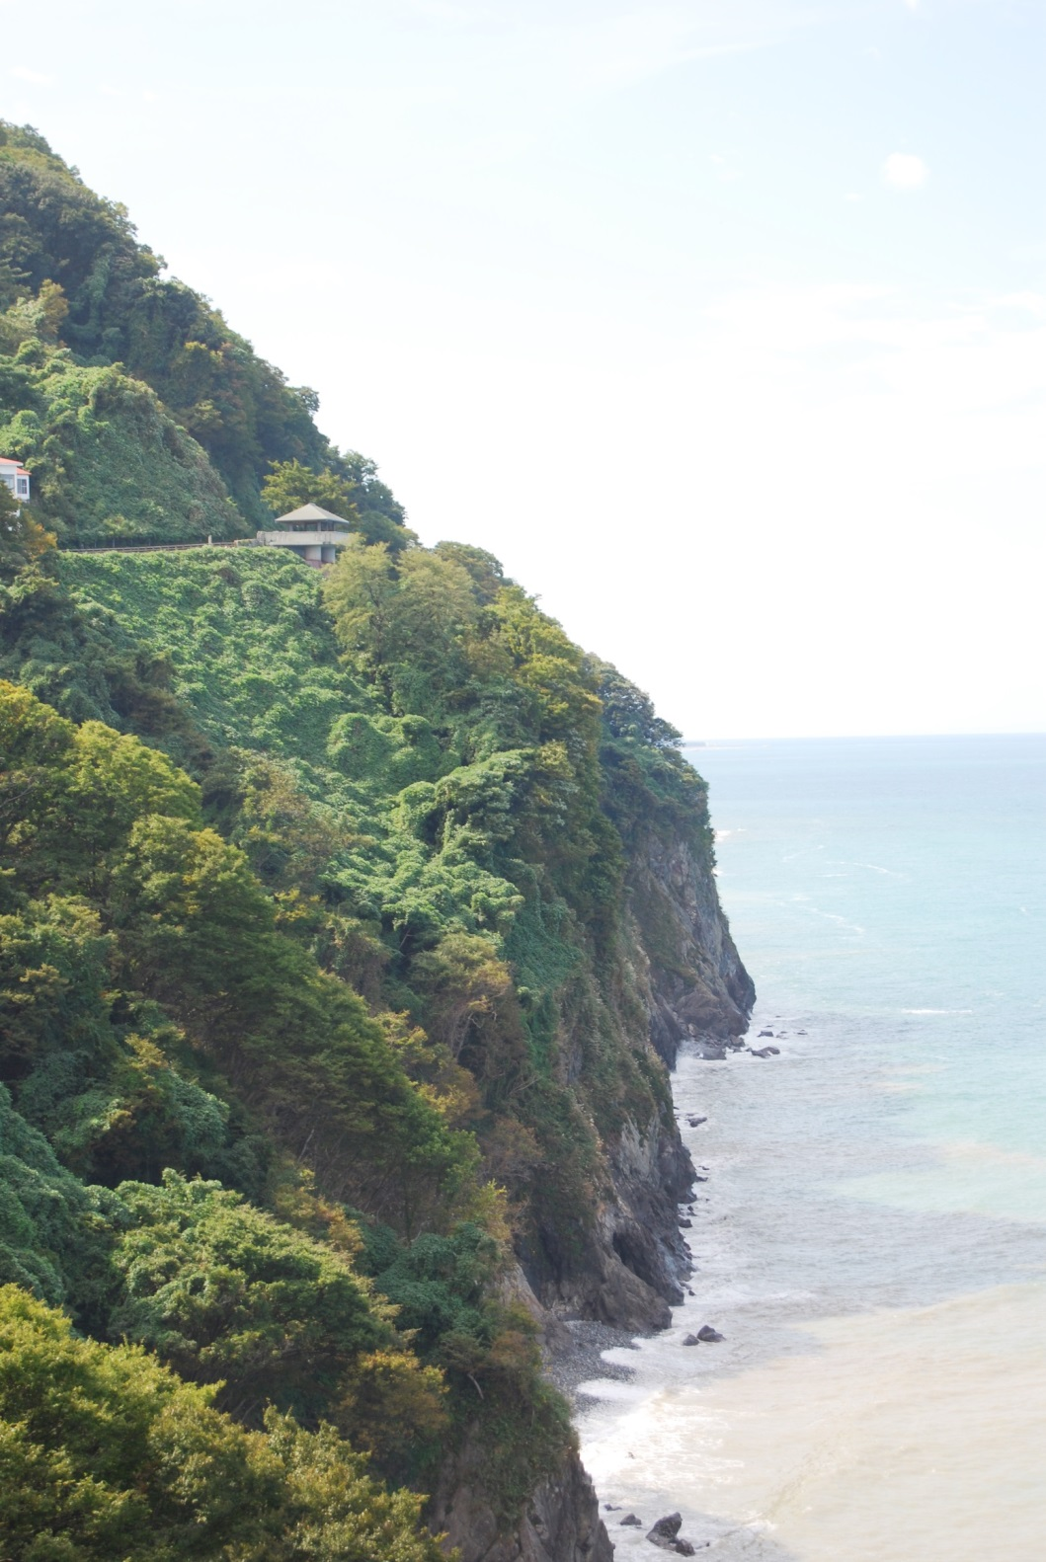
親不知ジオサイト ～断崖と街道と東西文化
Oyashirazu Geosite ～Cliffs, Highways, and a Cultural Border

かつて天険と呼ばれた親不知。北陸道最大の難所として旅人の行く手をはばみ、東西日本の文化交流をも分断しました。断崖中腹を通る親不知コミュニティロードからは４世代道路の移り変わりを見ることができます。
天険 親不知
Tenken Oyashirazu
道の駅 親不知ピアパークまでは車で５分。翡翠ふるさと館で102トンのヒスイを見学したあとは、砂浜でヒスイ探しや小石ひろいを楽しめるなど大地の魅力を体感できるジオサイトです。

Once known as ‘Tenken’ which means “Greatest Precipice under Heaven,” these treacherous cliffs formed part of the natural border between Eastern and Western Japan. From Community Road, you can view 4 generations of roads including the Old Hokuriku Road, the Old National Highway, Route 8, and the Hokuriku Expressway.
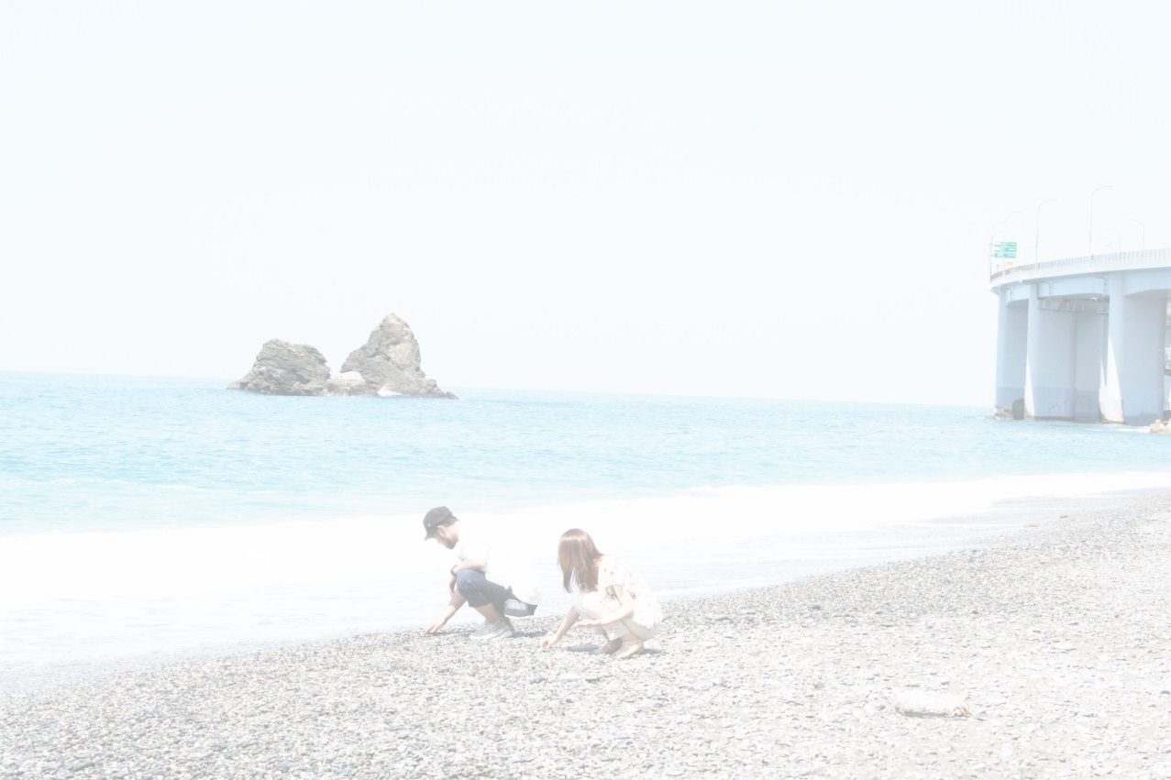
Nearby Oyashirazu Park Pier Park features a jade museum and an expansive beach perfect for rock and jade collecting.

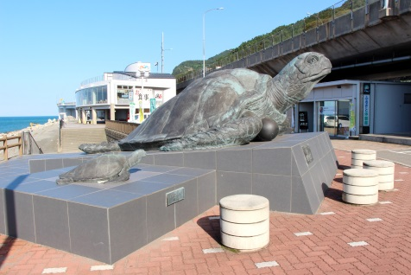
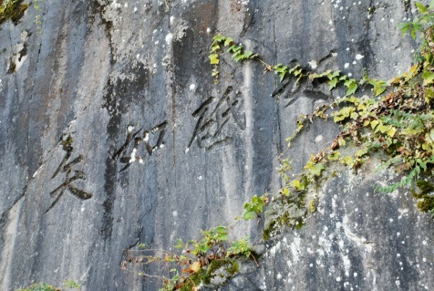
砥如矢如 とのごとくやのごとし
Letters on the Cliff
“to no gotoku,
ya no gotoshi”

道の駅 親不知ピアパーク
Oyashirazu Pier Park

ぬ～な

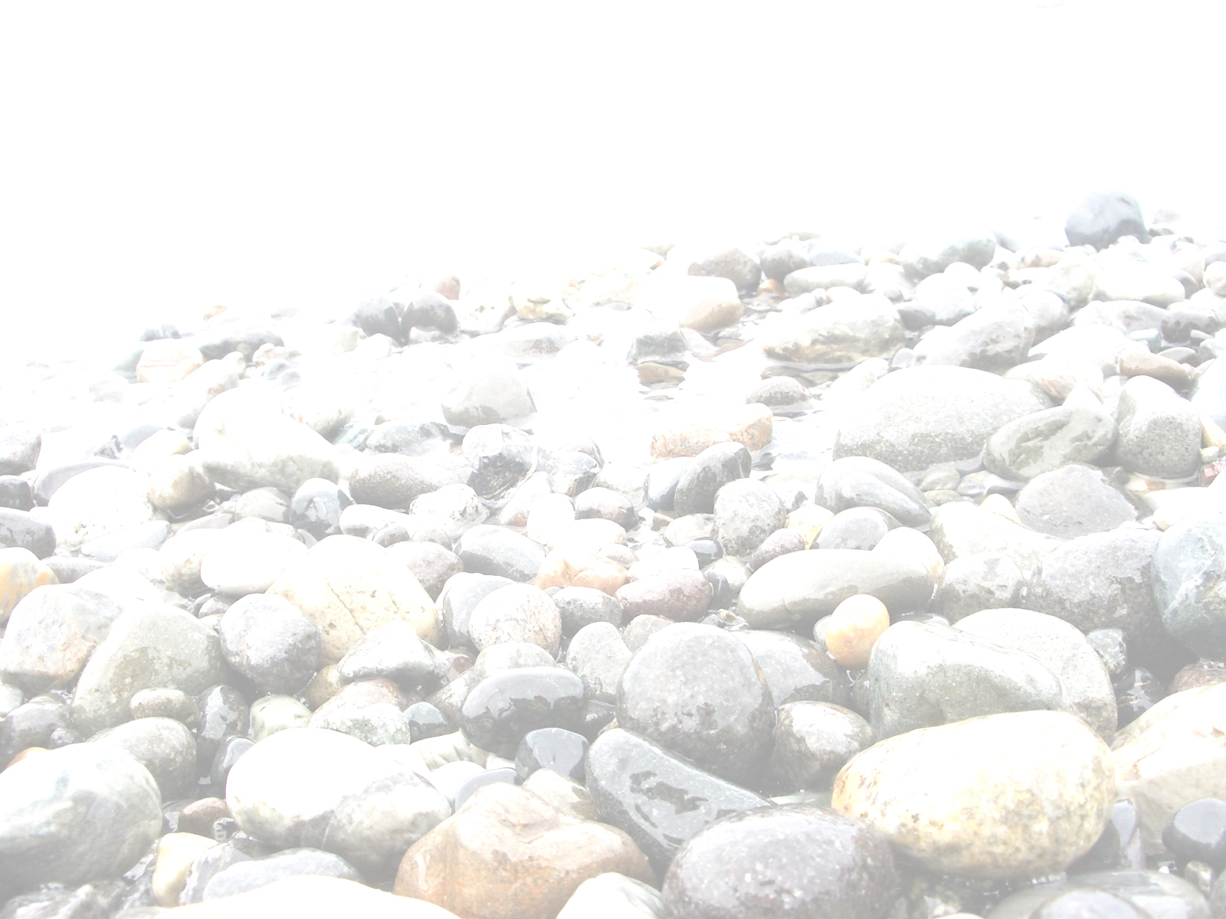
糸魚川世界ジオパーク フォトブック
Geosite
No
３
Itoigawa Global Geopark Photobook
2015（H27）/7 Version 1
ジオまる

★撮影日時 Time

★撮影場所 Location

★感想・メモ Thoughts

青海海岸ジオサイト ～文人のヒスイ海岸
Omi Coast Geosite ～Jomon Culture and Jade
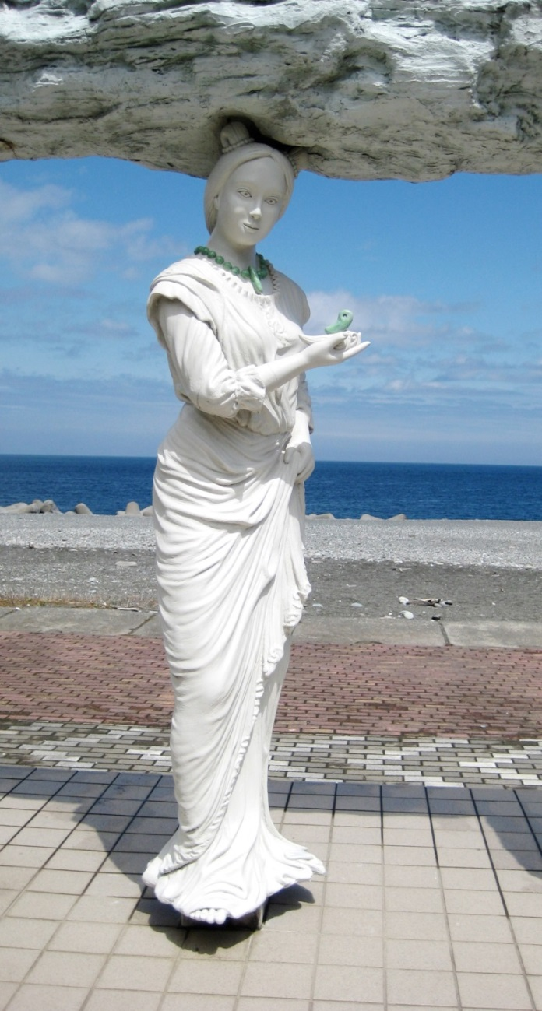
目の前に広がる日本海、ふりかえれば北アルプスの山なみを望むパノラマが自慢のジオサイトです。臨海公園など施設も充実し、海岸ではヒスイ探しや石ひろいも楽しめます。
ぬーな
ラベンダービーチ
Lavender Beach
国史跡の遺跡もみどころのひとつ。人とヒスイのかかわりを体感し、縄文文化に思いをはせてみてはいかがでしょうか。

The Sea of Japan spreads across the horizon while the Northern Alps loom behind, creating the panoramic beauty of this Geosite. The site abounds with parks, including the Suzawa and Oumi Seaside Parks, and the coast is excellent for jade hunting.
The Teraji Archaeological Site is a National Historic Landmark where the ancient Jomon people perfected their jadeworking craft. Experience the connection between mankind and jade at this geosite.
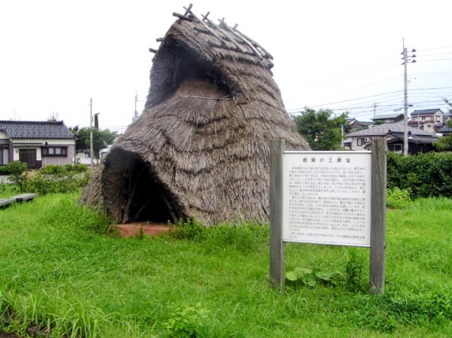
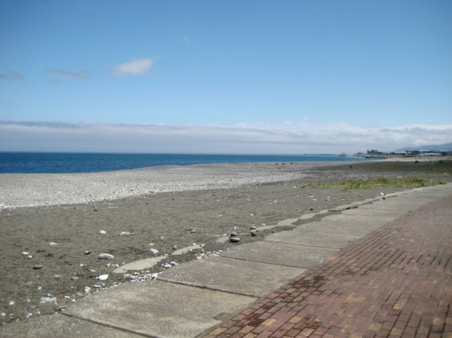

国史跡 寺地遺跡
Teraji Archaeological Site
青海海岸
Omi Coast

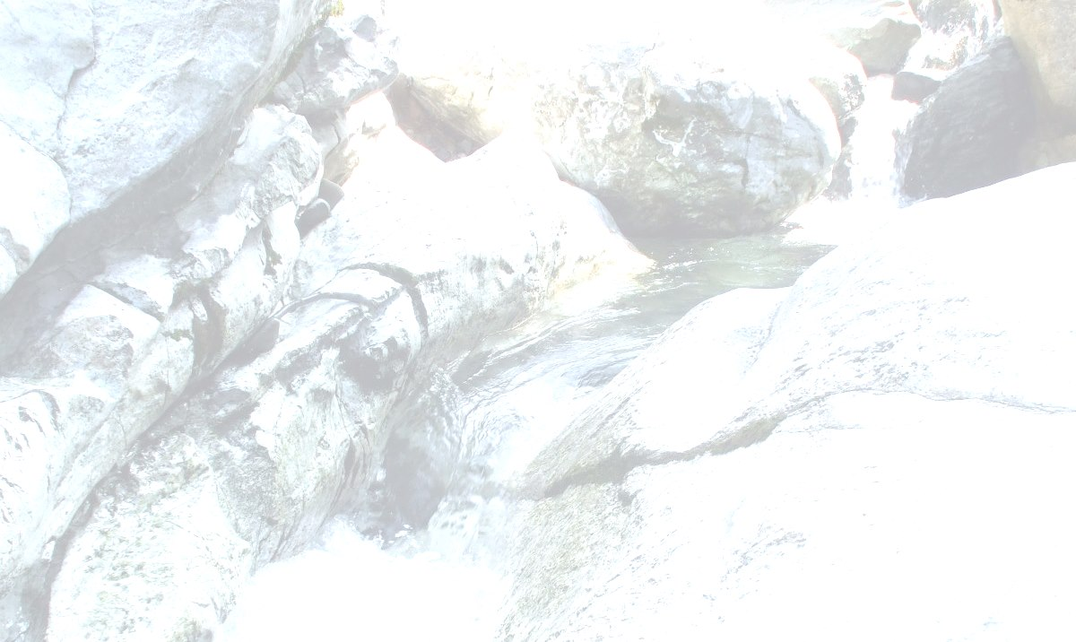
糸魚川世界ジオパーク フォトブック
Geosite
No
４
Itoigawa Global Geopark Photobook
2015（H27）/7 Version 1
★撮影日時 Time

★撮影場所 Location

★感想・メモ Thoughts

ジオまる

青海川ヒスイジオサイト
Omigawa Jade Gorge Geosite
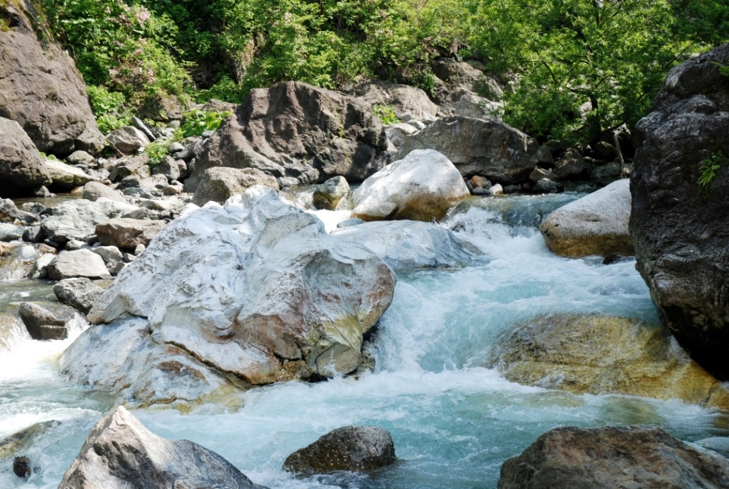
約５億年前に地下深くで生まれたヒスイ―悠久のときを経て、地上に現れたヒスイ原石を間近に見ることができます。
産地一帯は1957（昭和32）年、国の天然記念物に指定されました。ヒスイのほかに紋岩などさまざまな岩石が観察できるジオサイトです。

500 million years ago, jade was formed deep within the Earth. Over the ages, this jade was forced up to the surface, where it can be seen today.
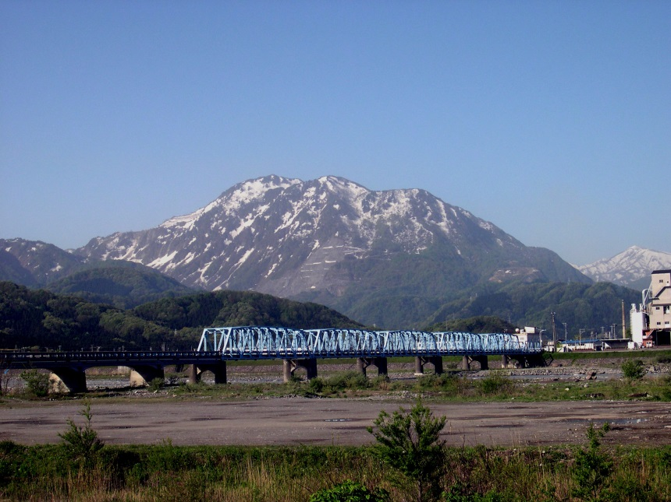
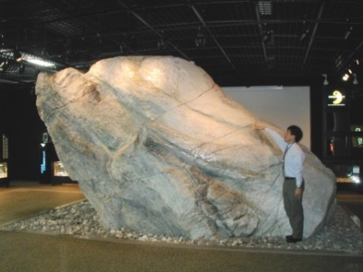
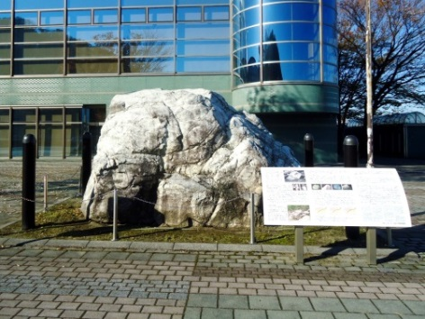
The entire deposit was declared a National Natural Monument in 1957 and in addition to jade, boulders of serpentinite and other minerals can be found here.
青海川ヒスイ峡（青海川の硬石産地）
Omigawa Jade Gorge (Omigawa River Jade Deposit)

ヒスイ原石（硬石岩塊） 左：青海総合文化会館前、 右：翡翠ふるさと館（親不知ピアパーク内）
Jadeite Boulders Left: Omi Culture Hall Right: Jade Furusato Center

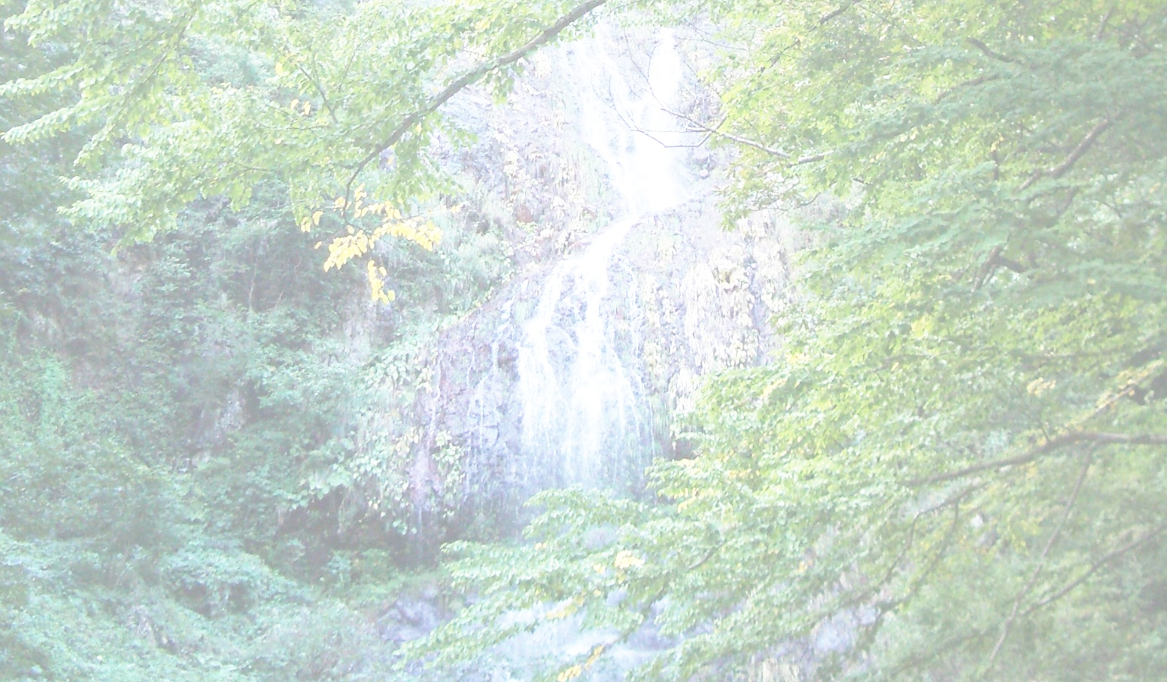
糸魚川世界ジオパーク フォトブック
Geosite
No
５
★撮影日時 Time

★撮影場所 Location

★感想・メモ Thoughts

Itoigawa Global Geopark Photobook
2015（H27）/7 Version 1
ジオまる

今井ジオサイト ～フォッサマグナの地層と岩石
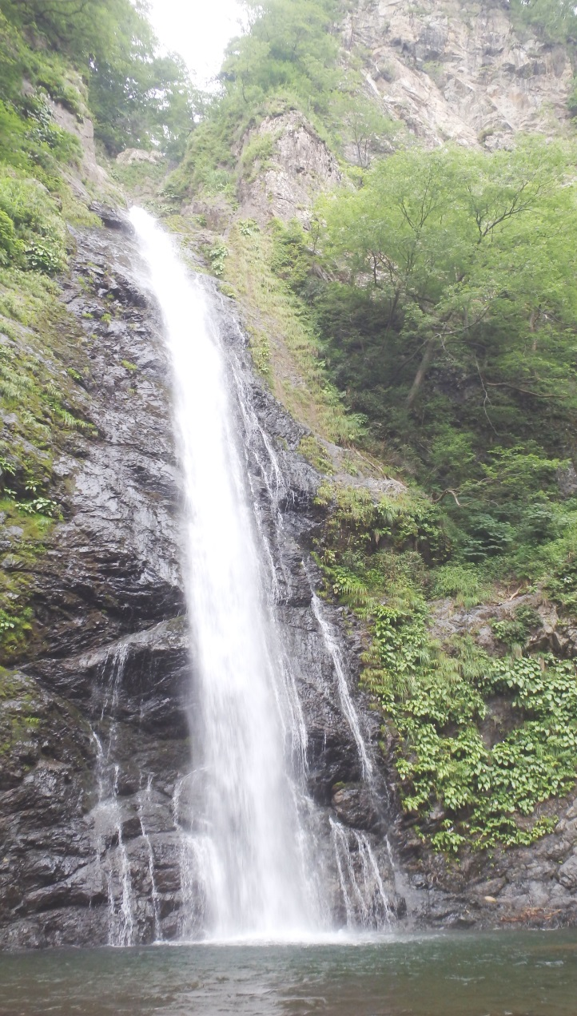
Imai Geosite ～Stones and Strata from the Birth of the Fossa Magna

一番の見どころは、糸魚川市内最大の落差（70メートル）を誇る動滝、ほかに西回り塩の道や虫川関所跡などの旧跡も見学できます。
フォッサマグナの海底にたまった泥岩が、海底火山の活発な動きによって地表に現れた今井ジオサイトは起伏に富み、珍しい植物や昆虫が生息しています。

This geosite’s most prominent feature, Fudotaki Falls, is Itoigawa’s tallest waterfall at 70 meters in height. Historic sites dot the region including the Salt Trail’s western route and the Mushikawa
Sekisho Barrier.
Mudstone from the bottom of the Fossa Magna Sea was pushed above to the surface by volcanic and tectonic activity, shaping this geosite, which is rich with plant and insect life.
ぬーな

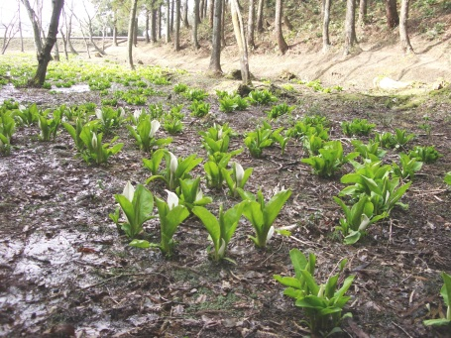
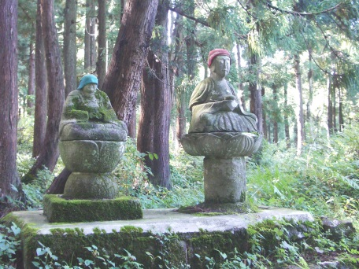

須沢水芭蕉群生地
Swamp Lanterns in Suzawa
謙信信玄地蔵
Kenshin Shingen Jizo Statues
不動滝 Fudotaki Falls
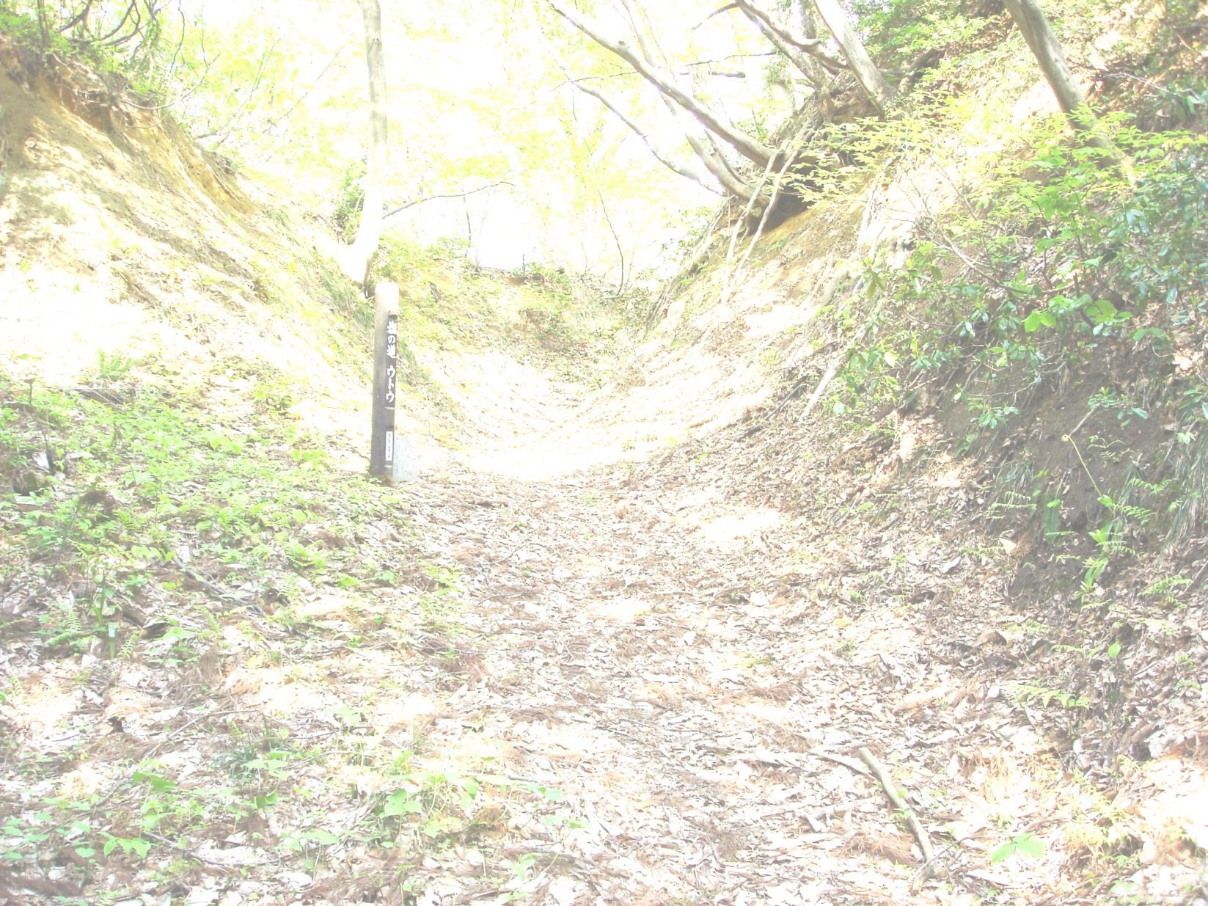
糸魚川世界ジオパーク フォトブック
Geosite
No
★撮影日時 Time

★撮影場所 Location

★感想・メモ Thoughts

６
Itoigawa Global Geopark Photobook
2015（H27）/7 Version 1
ジオまる

糸魚川-静岡構造線・の道（北部）ジオサイト
Itoigawa-Shizuoka Tectonic Line and Salt Trail (North) Geosite
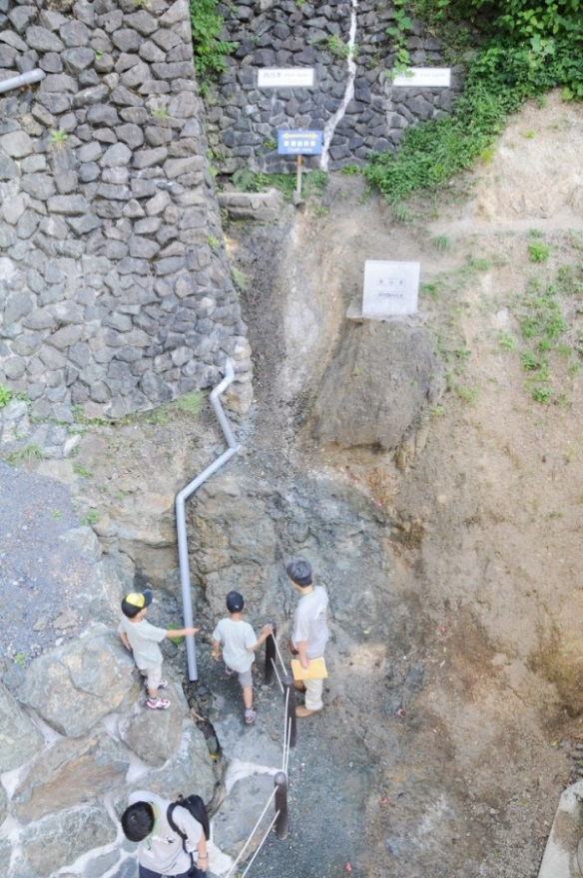
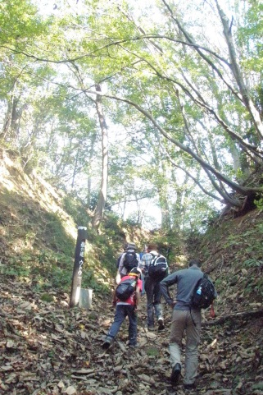
日本列島の東と西の境界をなす糸魚川－静岡構造線（静線）を見学できるジオサイトです。
この大断層にそって通る松本街道は、日本海と信州を結ぶ生活道路で、通称「塩の道」と呼ばれました。戦国時代、上杉信が武田信玄に塩を送った故事が今に伝わります。

At this geosite, visitors can see the exposed Itoigawa-Shizuoka Tectonic Line, a massive fault splitting the Japanese Islands between east and west.
塩の道 ウトウ
The Salt Trail - Utou
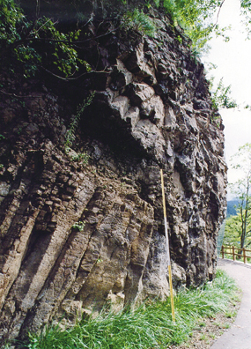
The ancient ‘Matsumoto Highway’ was built along this fault connecting Shinshu Province (Nagano Prefecture) with the Sea of Japan. Also known as the “Salt Trail,” during the Warring States Period, local feudal lord Uesugi Kenshin famously continued salt deliveries along this road to his enemy Takeda Shingen, a story of duty and obligation told to this day.
ぬーな
フォッサマグナパーク
Fossa Magna Park
枕状溶岩
Pillow Lava
ぬーな

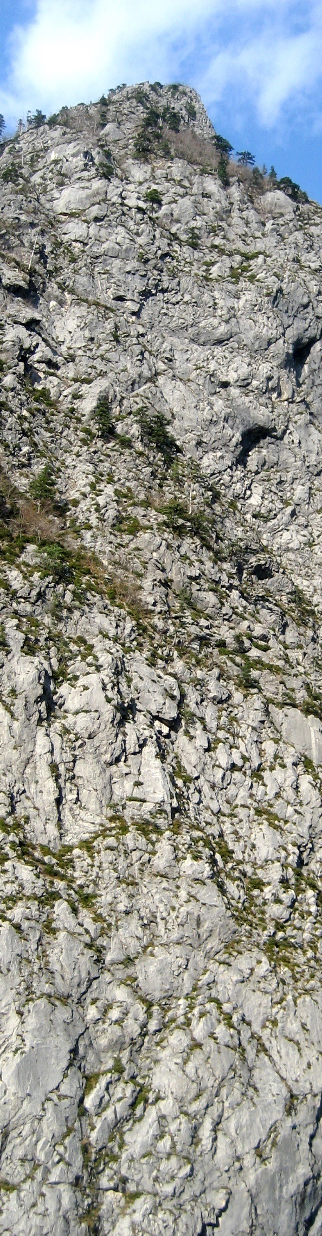
糸魚川世界ジオパーク フォトブック
明星山
Mt. Myojo
９
Geosite
No
Itoigawa Global Geopark Photobook
2015（H27）/7 Version 1
ジオまる

★撮影日時 Time

★撮影場所 Location

★感想・メモ Thoughts

小滝川ヒスイジオサイト
Kotakigawa Jade Gorge Geosite

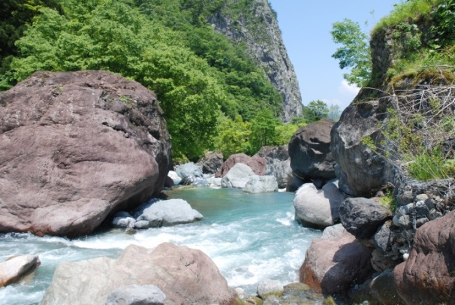
小滝川の清流に、大小さまざまなヒスイ原石が点在します。ここから見あげる明星山の大岩壁は、まさに絶景！特に紅葉があざやかな秋は必見です。
付近にはフィッシングパークや高浪の池などもあり、豊かな自然と雄大な景観も楽しめるジオサイトです。

小滝川ヒスイ峡 Kotakigawa Jade Gorge
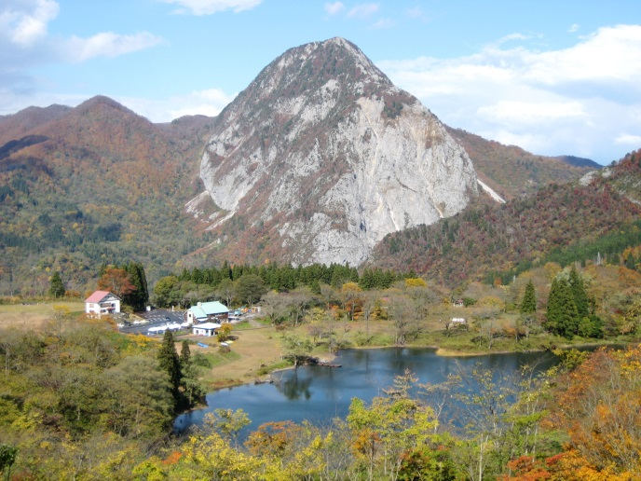
The cool, clear waters of the Kotakigawa River flow around boulders of raw jade that lie scattered about this gorge. The view of Mt. Myojo’s rugged limestone face is spectacular!
With the nearby Fishing Park and Takanami-no-ike Pond, this geosite is rich with natural beauty and majestic scenery.
高浪の池 Takanami-no-ike Pond

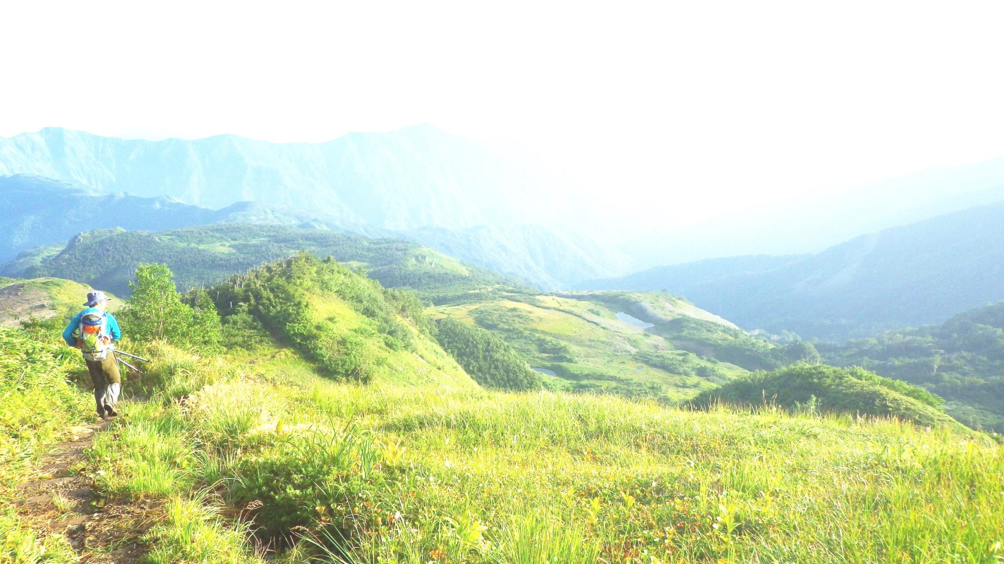
糸魚川世界ジオパーク フォトブック
★撮影日時 Time

★撮影場所 Location

★感想・メモ Thoughts

Geosite
No
10

Itoigawa Global Geopark Photobook
2015（H27）/7 Version 1
ジオまる

栂海新道ジオサイト ～日本海と北アルプスを結ぶ登山道
Tsugami Shindo Geosite ～Connecting the Sea of Japan and the Northern Alps

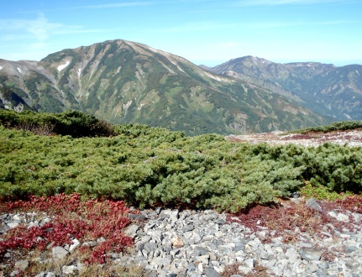
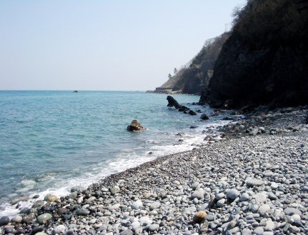
海抜０メートルの親不知から3,000メートル級の北アルプスを結ぶ登山道。
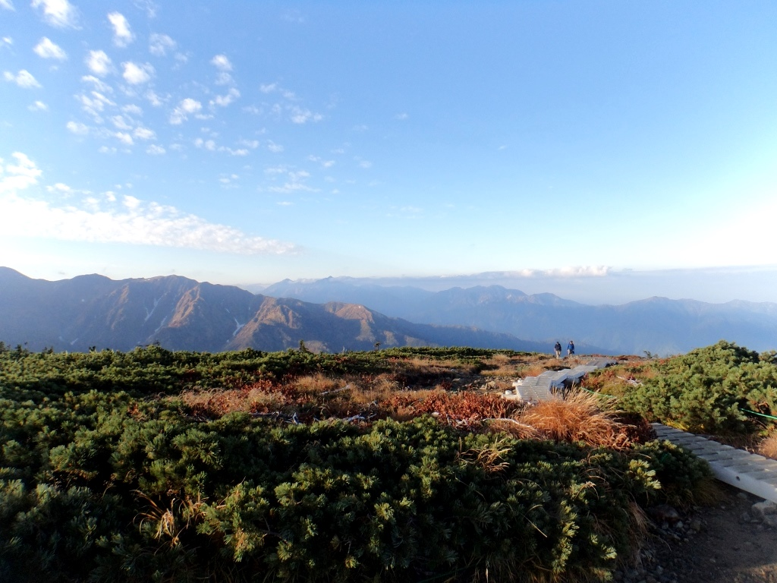
地質や地形の変化に富み、さまざまな高山植物に出会えます。高低差があり、道のりも長い上級者向けルートです。

Rising from an elevation of 0 m at the coast to nearly 3,000 m in the Northern Alps, this unique mountain trail offers an unforgettable experience.
雪倉岳と朝日岳
Mt. Yukikuradake and
Mt. Asahidake
栂海新道の起点
Tsugami Shindo Trailhead
Boasting a wide variety of geology and landforms, hikers along this trail can enjoy a wealth of different alpine plants and wildlife. Exceptionally long and steep, this route is for experienced hikers.
ぬーな

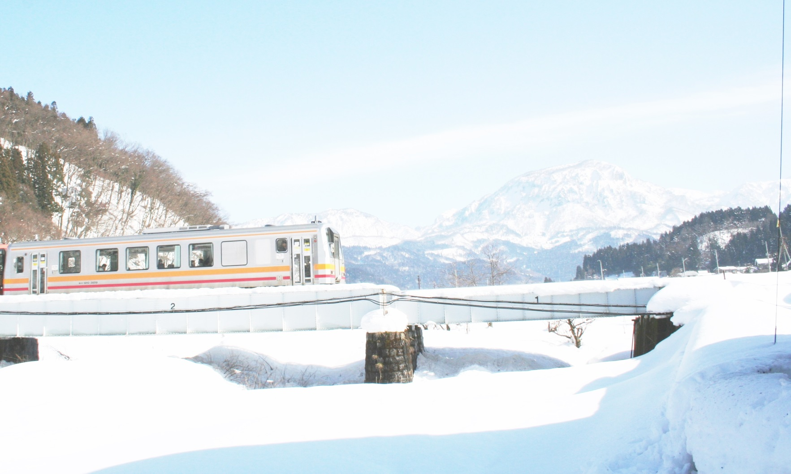
糸魚川世界ジオパーク フォトブック
★撮影日時 Time

★撮影場所 Location

★感想・メモ Thoughts

Geosite
No
11
Itoigawa Global Geopark Photobook
2015（H27）/7 Version 1
ジオまる

姫川渓谷（大糸線）ジオサイト ～ジオパーク鉄道の旅
Himekawa Gorge (Oito Line) Geosite ～Ride the Geopark Railroad

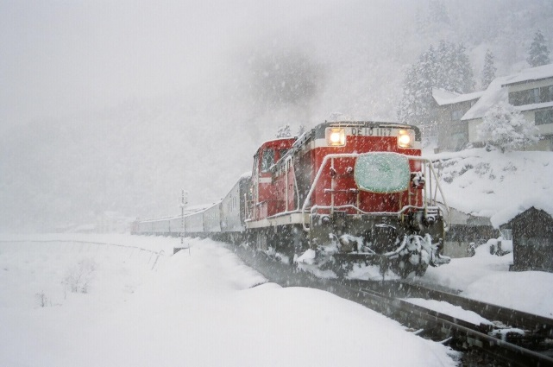
糸魚川と長野県松本市を結ぶＪＲ大糸線。日本を東西に分ける大断層「糸魚川－静岡構造線」に沿うように走り、車窓からは北アルプスの山々や清らかな姫川などが織りなす四季折々の美しい景色を楽しむことができます。鉄道ファン必見のジオサイトです。

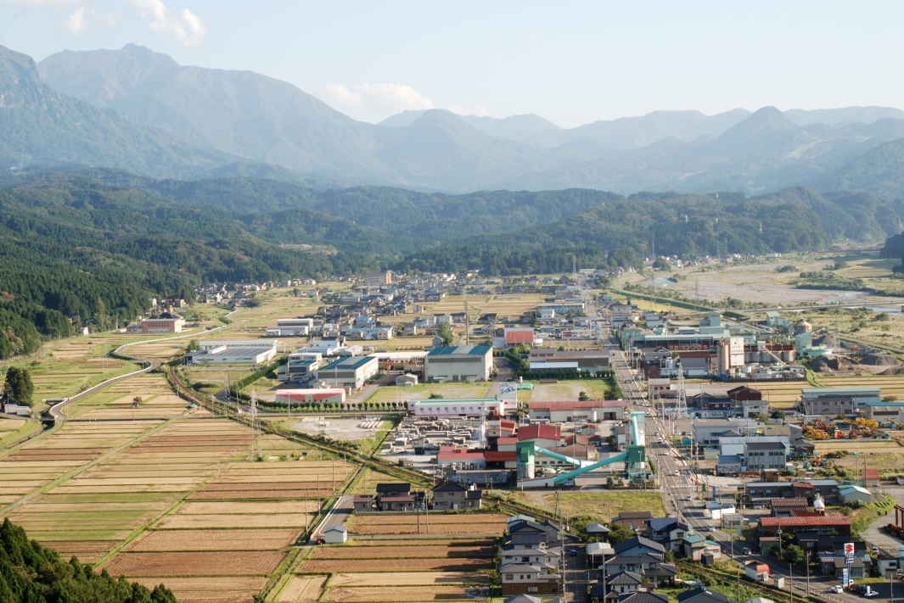
The JR Oito Line connects Itoigawa with Matsumoto City in Nagano Prefecture. It roughly follows the Itoigawa-Shizuoka Tectonic Line and offers fantastic views in all four seasons of the Northern Alps and the Himekawa River. This geosite is a must-see for train enthusiasts and nature enthusiasts alike
除雪のラッセル車
Wedge Plow Clearing Snow
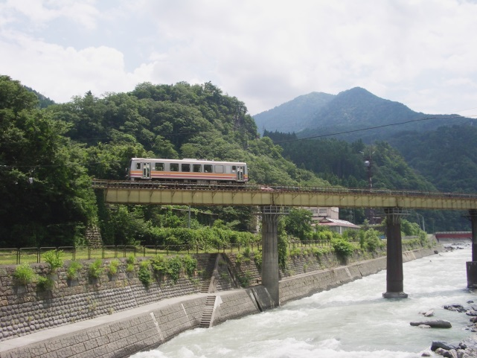
姫川を渡る大糸線
Crossing the Himekawa

糸魚川世界ジオパーク フォトブック
★撮影日時 Time

★撮影場所 Location

★感想・メモ Thoughts

Geosite
No
12
Itoigawa Global Geopark Photobook
2015（H27）/8 Version 1
ジオまる
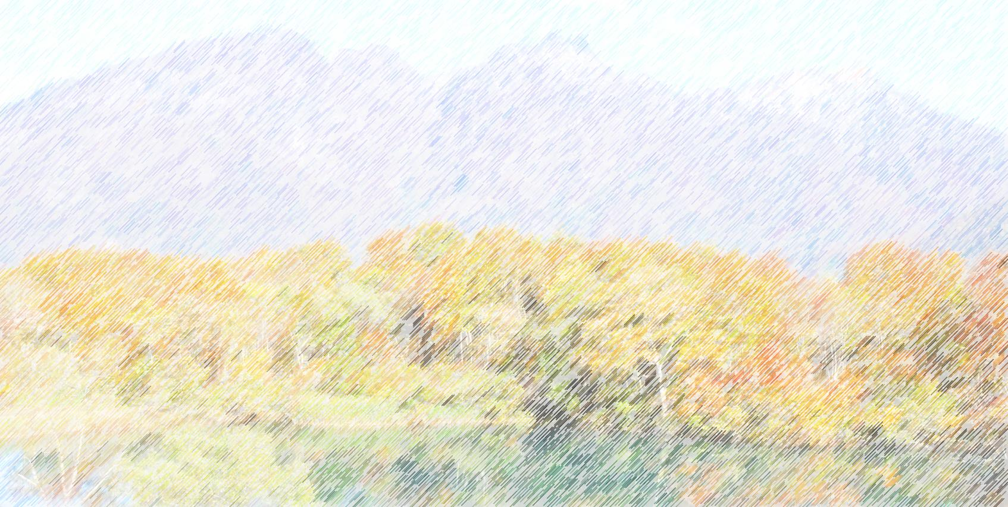

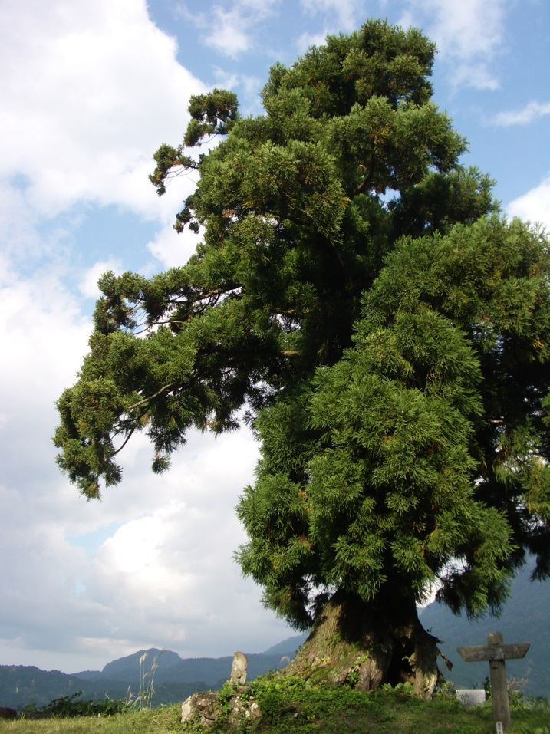
糸魚川-静岡構造線・の道（南部）ジオサイト
Itoigawa-Shizuoka Tectonic Line and Salt Trail （South）

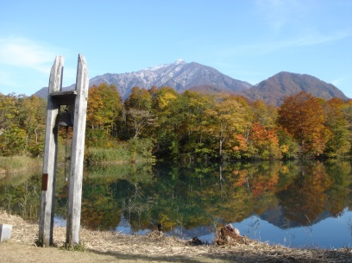
根知の山口地区から長野県小谷村へと続く松本街道（通称「塩の道」）。道ばたには茶屋やボッカ宿の跡、たくさんの石仏などが残っています。
白池 Siroike Pond
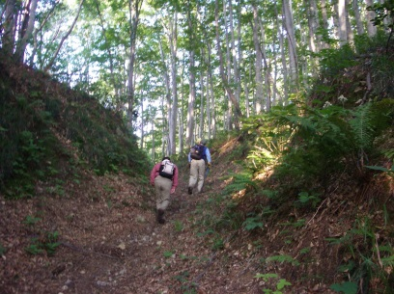
塩の道資料館では、ボッカや牛方などが荷物を運ぶときに使用した道具などを見学することも。ほかに戸倉山ハイキング、しろ池の森でのアウトドア活動、シーサイドバレースキー場でのウィンタースポーツなども体験できるジオサイトです。
塩の道 Salt Trai

The Matsumoto Highway, also known as the Salt Trail, once passed through the Nechi Valley’s Yamaguchi District on its way south to what is now Otari Village in Nagano. Along the road, the remains of inns, teahouses, and stone Buddhist statues can be seen.
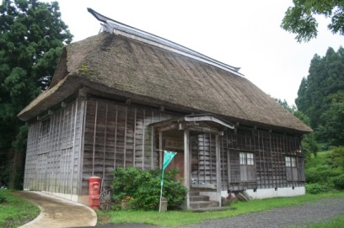
The Salt Trail Museum exhibits tools and artifacts of the bokka and ushikata porters who
塩の道資料館 Salt Trail Ｍｕｓｅｕｍ
carried goods along the trail. Visitors to this geosite can also enjoy hiking and other outdoor activities at Mt. Tokurayama or Shiroike Pond or winter sports at Seaside Valley Ski Area.
ぬーな
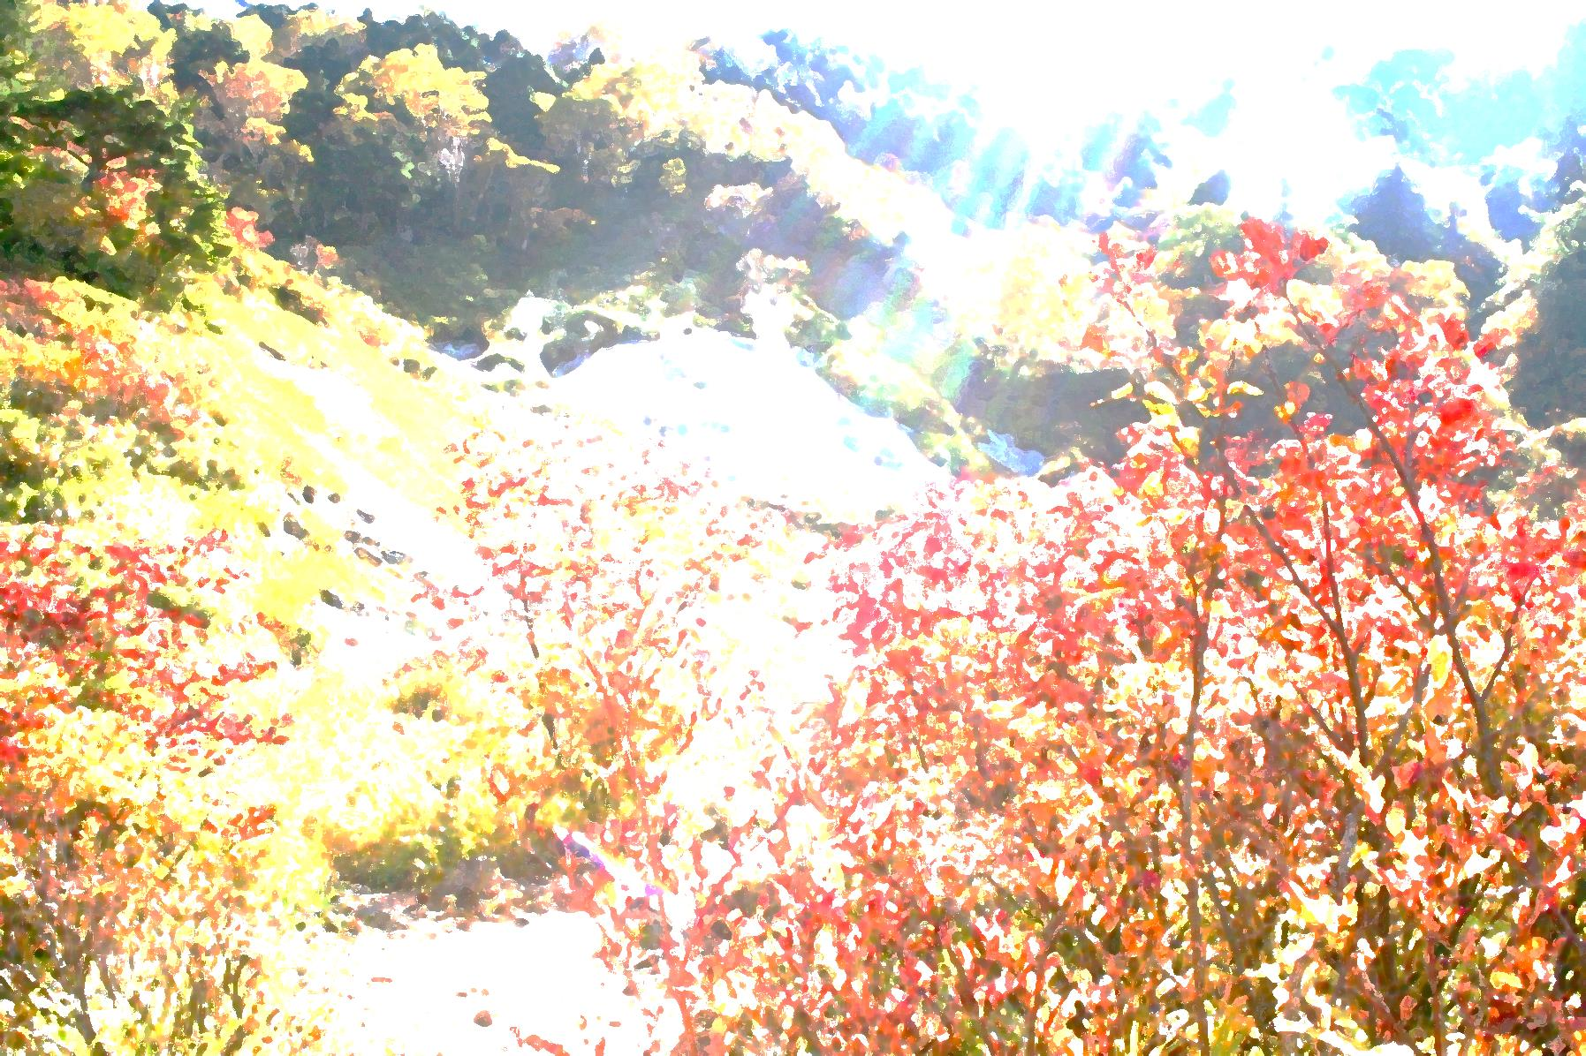
糸魚川世界ジオパーク フォトブック
★撮影日時 Time

★撮影場所 Location

★感想・メモ Thoughts

Geosite
No
14
Itoigawa Global Geopark Photobook
2015（H27）/8 Version 1
ジオまる

蓮華ジオサイト ～噴気帯と氷河がつくった湿原
Renge Geosite ～Volcanic Fumaroles and Glacial Wetlands

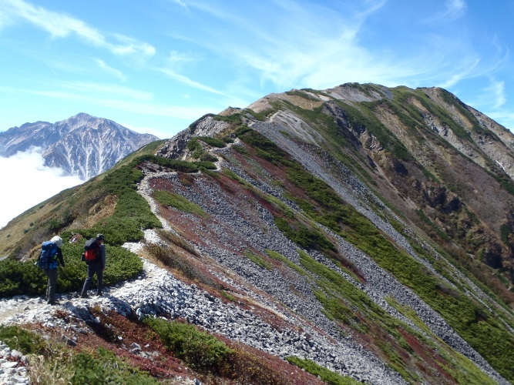
中部山岳国立公園の北の玄関口にあたり、日本ではじめて氷河地形が確認されたところでもあります。戦国時代に上杉信が開発したという蓮華鉱山。鉱口や精錬所の跡など大正時代まで銀等を採掘した名残りをとどめます。
朝日岳や倉岳、新潟県最高峰の小蓮華山（2,766メートル）などを見渡す雄大なパノラマ、きれいに咲きほこる高山植物、火山の気と野趣あふれる温泉など豊かな自然を満喫できるジオサイトです。

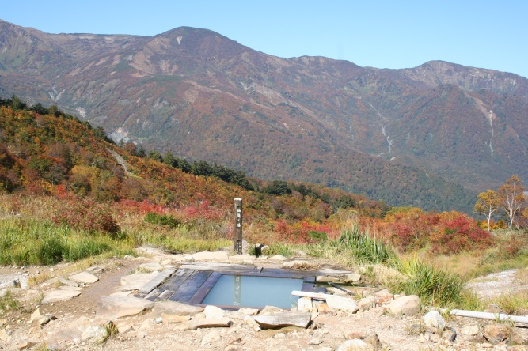
Renge Geosite is the northern gate to the Chubu Sangaku National Park and is the site where glacial landforms were first discovered in Japan. During the 16th century, the famous daimyo Uesugi Kenshin developed a zinc, lead, and silver mine here called Renge Mine. It continued producing silver up until the early 20th century.
小蓮華山 Mt. Korenge
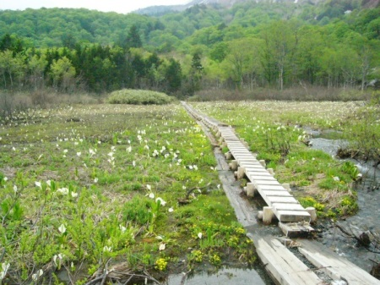
Massive mountains including Mt. Asahidake, Mt. Yukikuradake, and Niigata’s
露天風呂「仙気の湯」
Outdoor Hot Spring Bath – Senki-no-Yu
highest peak Mt. Korenge (2,766 m) contribute to the breathtaking panoramic views here. The region is also home to diverse alpine flora, wildlife, and volcanic hot spring baths.
糸魚川世界ジオパーク フォトブック
★撮影日時 Time

★撮影場所 Location

★感想・メモ Thoughts

Geosite
No
16
Itoigawa Global Geopark Photobook
2015（H27）/8 Version 1
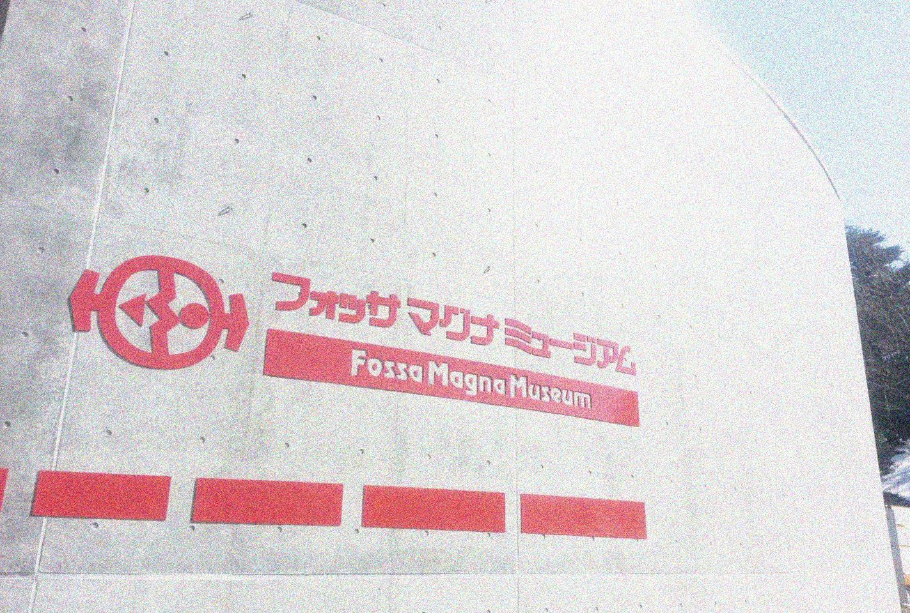
ジオまる

美山公園･ジオサイト ～ジオパークのセンター
Miyama Park and Museums Geosite ～Geopark Information Center
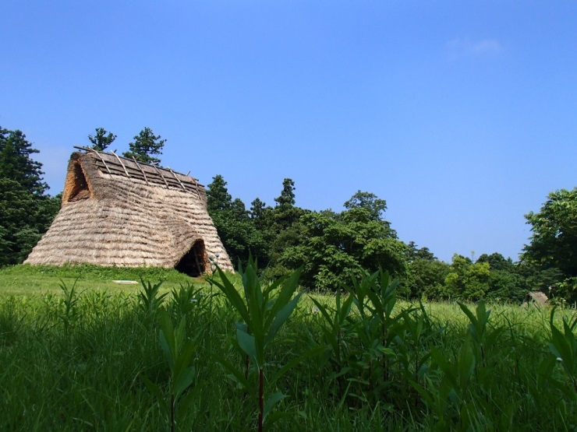
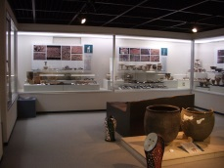
糸魚川駅の南側のにある美山公園。糸魚川ジオパークの情報センターであるフォッサマグナミュージアム、当地の歴史を学ぶ長者ヶ原考古館と遺跡公園をはじめ、キャンプ場やスポーツ施設、遊歩道やコンビネーション遊具などもそなえたジオサイトです。

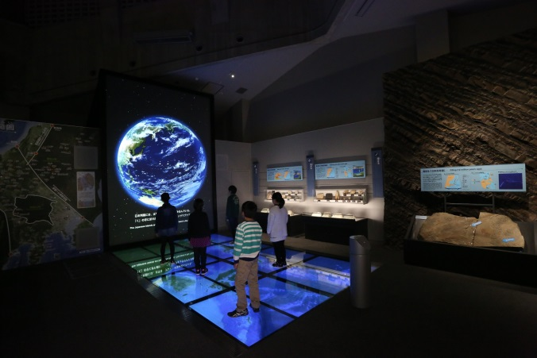
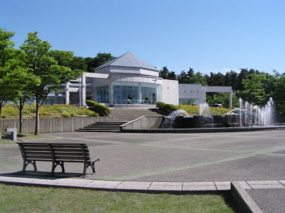
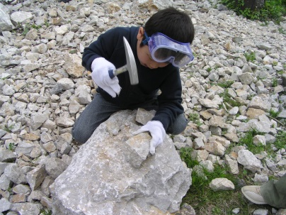
Miyama Park spreads across the hilltop south of Itoigawa Station. In addition to a rich variety of sports grounds, campgrounds, playgrounds, gardens, and other recreational facilities, the park is also home to the Fossa Magna Museum, the Information Center of the Itoigawa Geopark. The park also surrounds the Chojagahara Archaeological Park and Museum where visitors can learn about Itoigawa’s rich and ancient history.
フォッサマグナミュージアム
Ｆｏｓｓａ Magna Museum
化石探し体験
Fossil Hunting
長者ヶ原遺跡公園と考古館（展示室）
Chojagahara Archaeological Park and
Archaeological Museum (Inside)

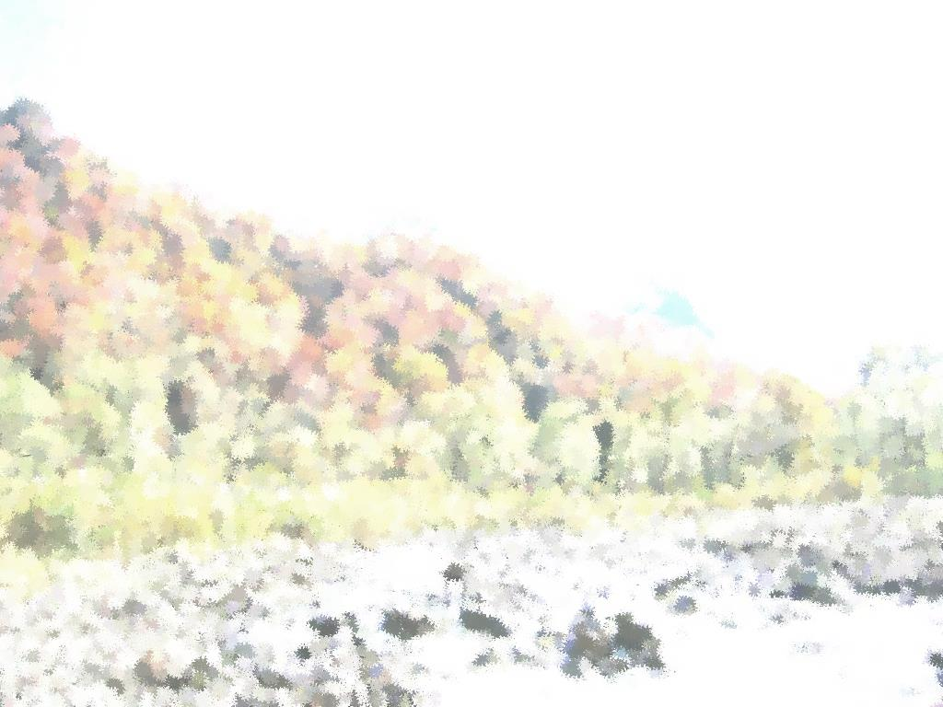
糸魚川世界ジオパーク フォトブック
★撮影日時 Time

★撮影場所 Location

★感想・メモ Thoughts

Geosite
No
18
Itoigawa Global Geopark Photobook
2015（H27）/8 Version 1
ジオまる

海谷渓谷ジオサイト ～海底火山の大断面
Umidani Gorge Geosite ～ Large Cross Section of a Submarine Volcano
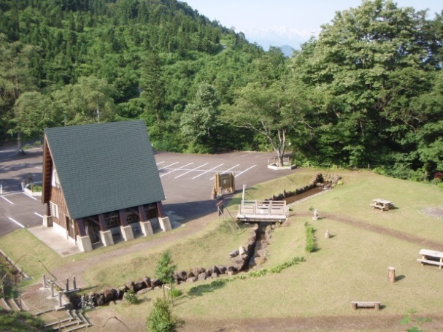
海谷渓谷周辺の山々は、約300万年前の海底火山の活動によってできた岩石からできています。標高はそれほど高くはありませんが、荒々しい岩肌や海川の清流、四季おりおりの美しい景色など、豊かな自然が安らぎと潤いを与えてくれます。
「越後の高地」と呼ばれる海谷高地のハイキングや駒ヶ岳登山の出発点となる海谷三峡パークにはキャンプ場や炊事棟もあり、展望台からは千丈ヶ岳の大岩壁を見ることができます。
海谷三峡パーク Umidani Sankyo Park
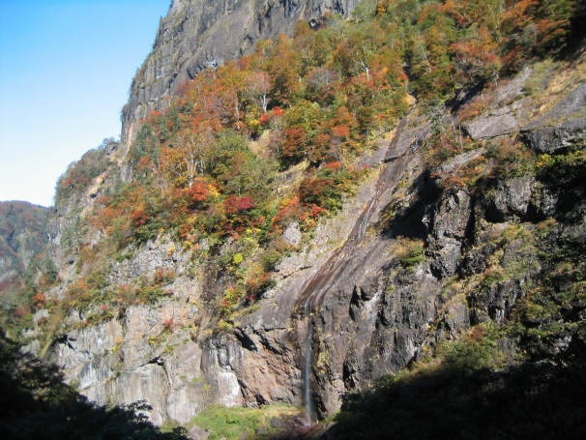
The mountains around Umidani Gorge were formed over 3 million years ago out of rock formed by underwater volcanoes. The mountains are not exceptionally tall, but their rugged rock faces contrasted with the clear waters of the Umikawa River create a beautiful, pristine landscape that changes in character with the seasons.
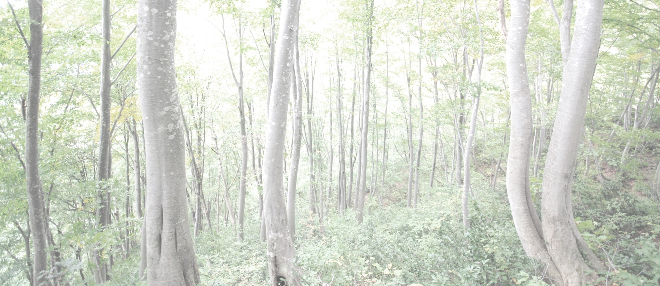
Enjoy hiking to the Umidani Highlands (also known as the Kamikochi of Echigo) or climbing Mt. Komagatake from
Umidani Sankyo Park. The park features campsites, barbecue pits, and a scenic lookout over the gorge and Mt. Senjogatake’s rock face.
千丈ヶ岳 Mt. Senjogatake
ぬーな

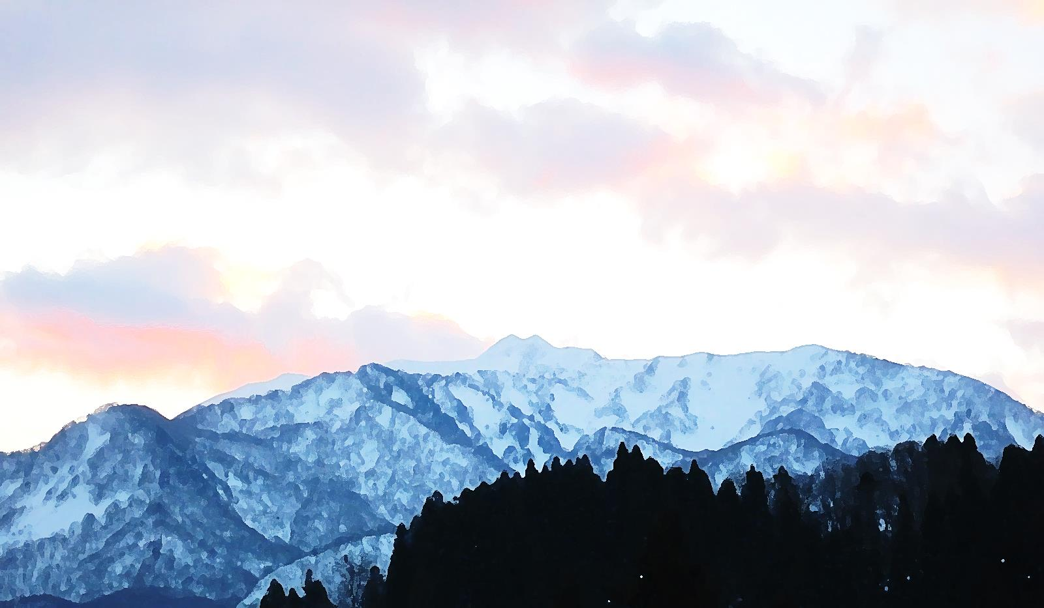
糸魚川世界ジオパーク フォトブック
★撮影日時 Time

★撮影場所 Location

★感想・メモ Thoughts

Geosite
No
19
Itoigawa Global Geopark Photobook
2015（H27）/8 Version 1
ジオまる

雨飾山ジオサイト ～百名山の名峰
Amakazariyama Geosite ~ One of Japan’s 100 Famous Mountains
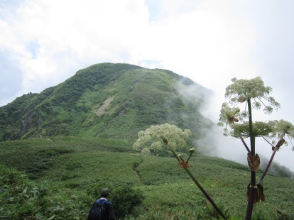
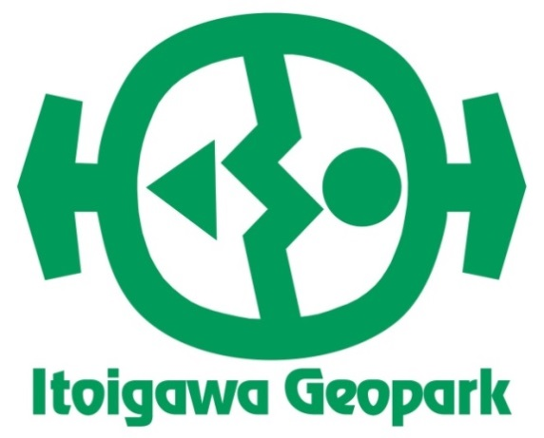
登山家、また作家として知られる深田久弥の「日本百名山」に数えられる名峰。双耳峰と呼ばれるネコの耳のような山頂からは、焼山や北アルプスの山々、日本海を見わたす360度のパノラマが楽しめます。
登山の後は、雨飾温泉「都忘れの湯」を、ごゆっくりお楽しみください。

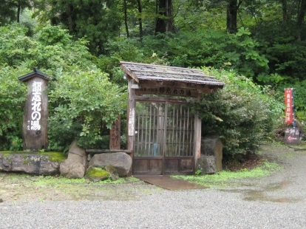
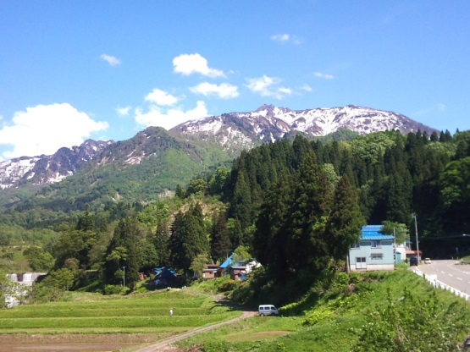
The celebrated mountaineer and author Kyuya Fukuda included this beautiful mountain in his book, “Japan’s 100 Famous Mountains.” From its twin peaks, said to look like cat’s ears, climbers can enjoy a 360 degree panoramic view of Mt. Yakeyama, the Northern Alps, and the Sea of Japan.
笹平 Sasadaira
After the climb, forget about the troubles of the city while enjoying a long, relaxing soak in Amakazari Hot Spring’s outdoor bath, ‘Miyakowasure-no-Yu.’
都忘れの湯 Miyakowasure-no-Yu
(雨飾温泉) (Amakazari Hot Spring)

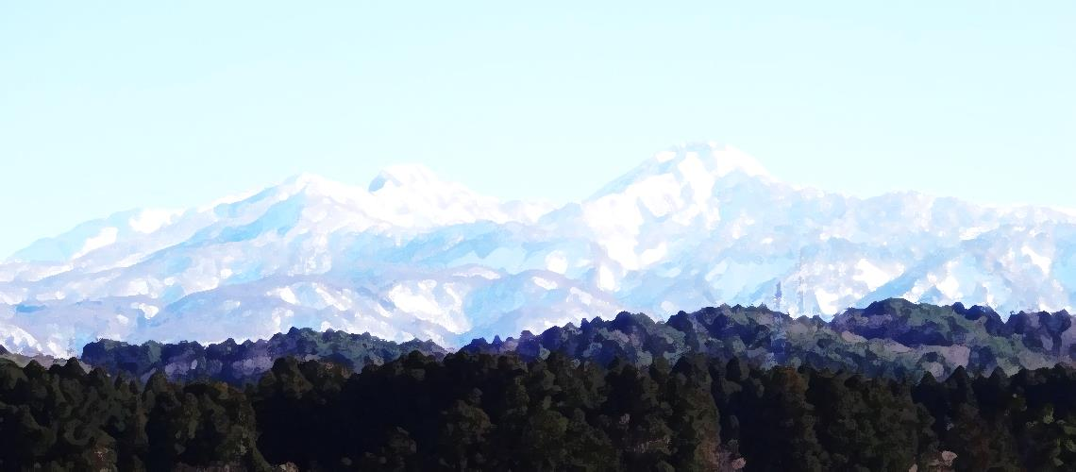
糸魚川世界ジオパーク フォトブック
★撮影日時 Time

★撮影場所 Location

★感想・メモ Thoughts

Geosite
No
20
Itoigawa Global Geopark Photobook
2015（H27）/8 Version 1
ジオまる

ぬーな

焼山ジオサイト ～フォッサマグナ最北端の活火山
Yakeyama Geosite ~ The Fossa Magna’s Northernmost Active Volcano
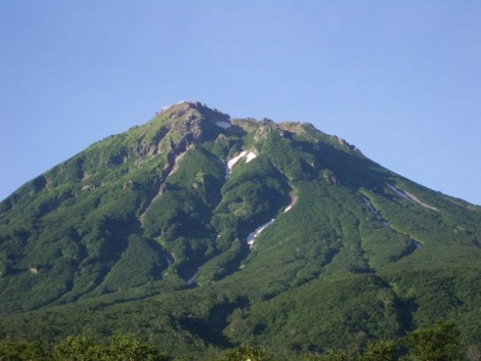
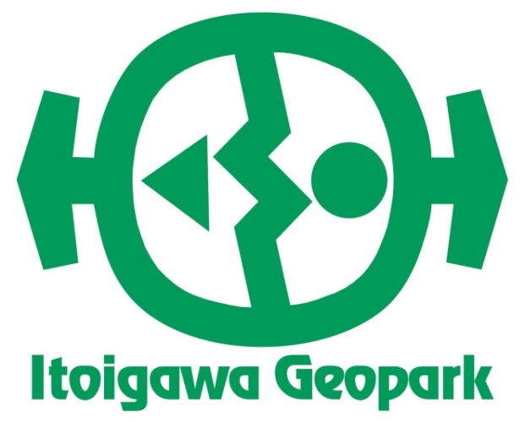
焼山は、約3,000年前に誕生した若い火山です。火山灰の大地や埋もれたブナの木などが、たび重なる火砕流の歴史を物語っています。
周辺は豊かな自然にあふれ、高戸隠連山国立公園に指定されています。ジオサイトを見学した後は、山麓にわき出でる温泉をお楽しみください。

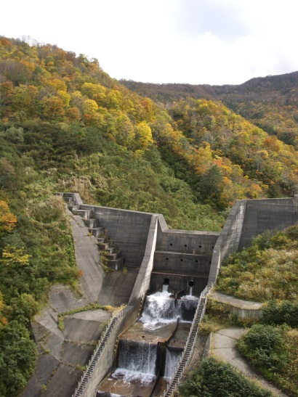
Born only about 3,000 years ago, Mt. Yakeyama is a relatively young volcano. Volcanic ash landforms and buried beech trees tell the story of the many eruptions and pyroclastic flows producedfrom this volcano.
焼山 Mt. Yakeyama
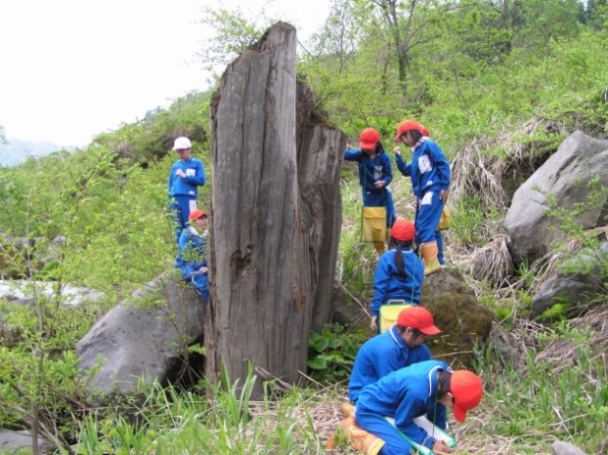
The region is rich with nature and is part of the Myoko Togakushi Renzan National Park. Natural hot springs are equally abundant here, so make sure to take the opportunity to enjoy a relaxing soak before leaving this geopark.
ブナの立ち木 Buried Beech Trees
火打山川第一砂防ダム
Hiuchiyamagawa River Control Dam #1

糸魚川世界ジオパーク フォトブック
★撮影日時 Time

★撮影場所 Location

★感想・メモ Thoughts

Geosite
No
21
Itoigawa Global Geopark Photobook
2015（H27）/8 Version 1
ジオまる

ぬーな

弁天岩ジオサイト ～火山が育んだ海洋文化
Benten-iwa Geosite ～ Maritime Culture Fostered by a Submarine Volcano

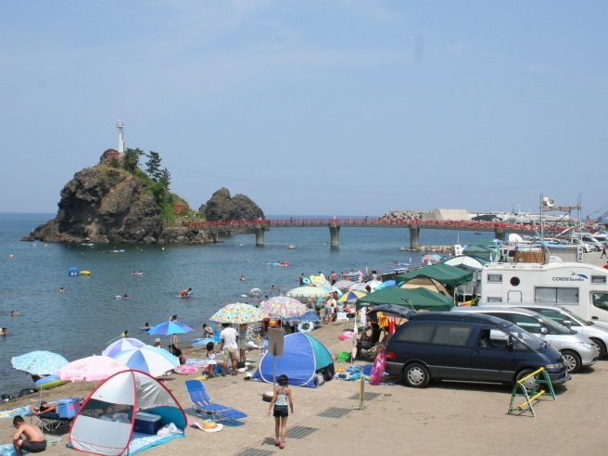
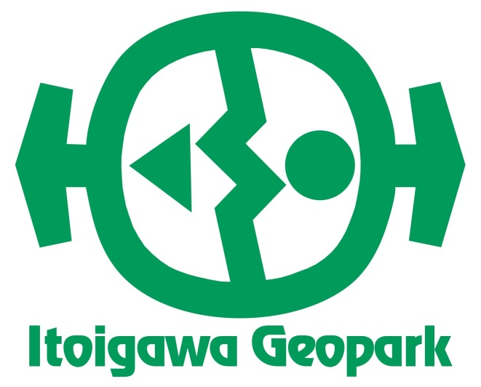
弁天岩ジオサイトの大地は、100～300万年前にフォッサマグナの海底にたまった火山と砂岩、泥岩でできています。起伏に富む海岸線には港ができ、北前船が行きかって地域の暮らしを支え、文化をはぐくみました。
弁天岩 Benten-iwa
海底の岩礁には多種多様な魚が住みつき、四季をとおして絶好の漁場となっています。

The Benten-iwa Geosite was formed 1 – 3 million years ago from volcanic material, sandstone, and mudstone which collected at the bottom of the Fossa Magna Sea. This rolling coastline created a perfect harbor which was used by the ancient kitamaebune cargo ships, fostering a rich maritime culture.
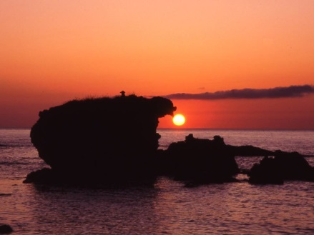
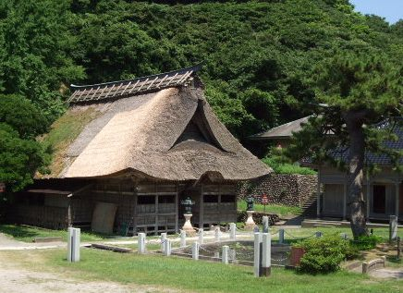
The rocky reefs along the seabed are home to a rich variety of fish, providing excellent fishing grounds throughout all four seasons.
白山神社 Hakusan Shrine
トットコ岩 “Tottoko-iwa” Rock

糸魚川世界ジオパーク フォトブック
★撮影日時 Time

★撮影場所 Location

★感想・メモ Thoughts

Geosite
No
22
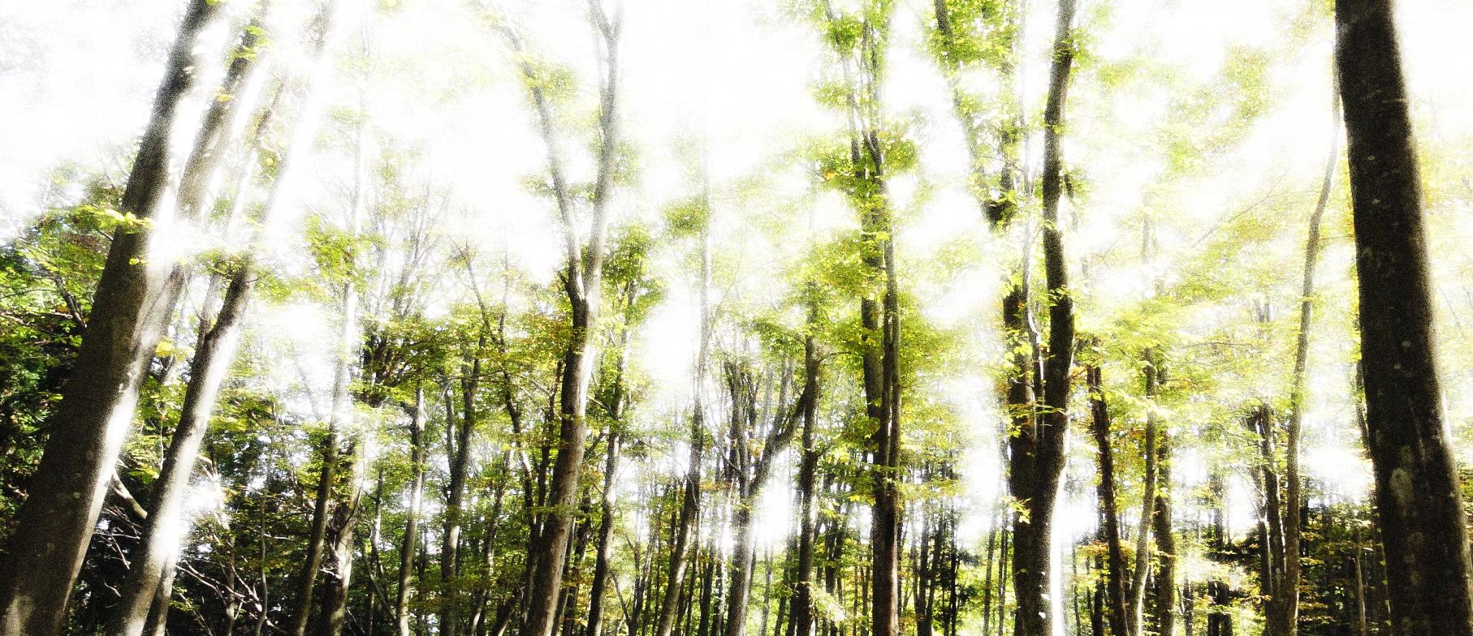
Itoigawa Global Geopark Photobook
2015（H27）/8 Version 1
ジオまる

ぬーな

神道山ジオサイト ～火山の山体と里山観察
Shindosan Geosite ~Traditional Japanese Scenery & Submarine Volcanoes
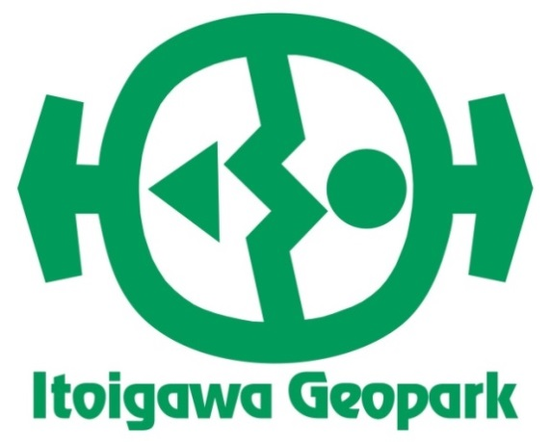
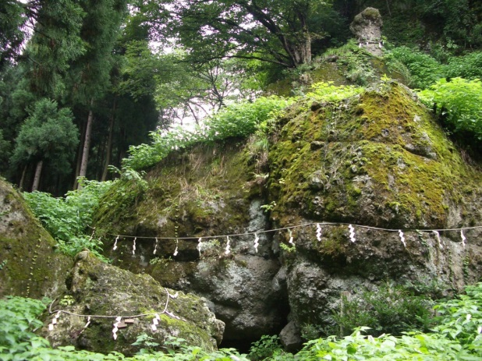
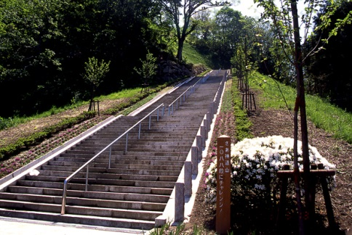
おむすびのような三角形の山々が連なる神道山ジオサイト。これらは約100万年前にした溶岩や火山灰でできています。フォッサマグナの海底にたまった地層の地すべり地には棚田があり、日本の古き農村の風景を見ることができます。
神道山石段
BMt,Shindosan’s Stone Steps
奴奈川姫産所
Birthplace of Princess Nunakawa

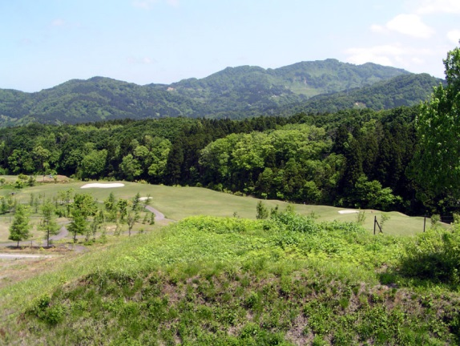
The triangular rice ball-shaped mountains of Shindosan Geosite are formed of volcanic ash and lava ejected from underwater volcanoes 1 million years ago. Countless landslides have created gentle slopes perfect for terraced rice paddies, meaning you are guaranteed beautiful rural landscapes in this geosite.

糸魚川世界ジオパーク フォトブック
★撮影日時 Time

★撮影場所 Location

★感想・メモ Thoughts

Geosite
No
23
Itoigawa Global Geopark Photobook
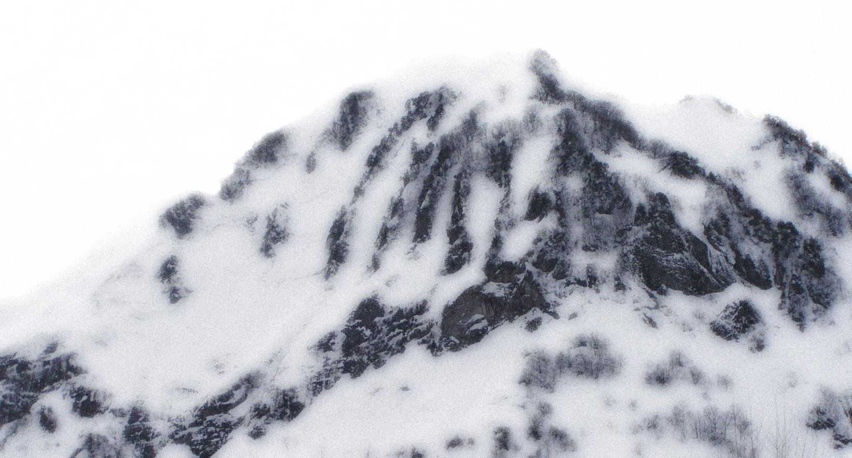
2015（H27）/8 Version 1
ジオまる

権現岳ジオサイト ～の変動する大地
Gongendake Geosite ~ Curiously Deformed Mountains
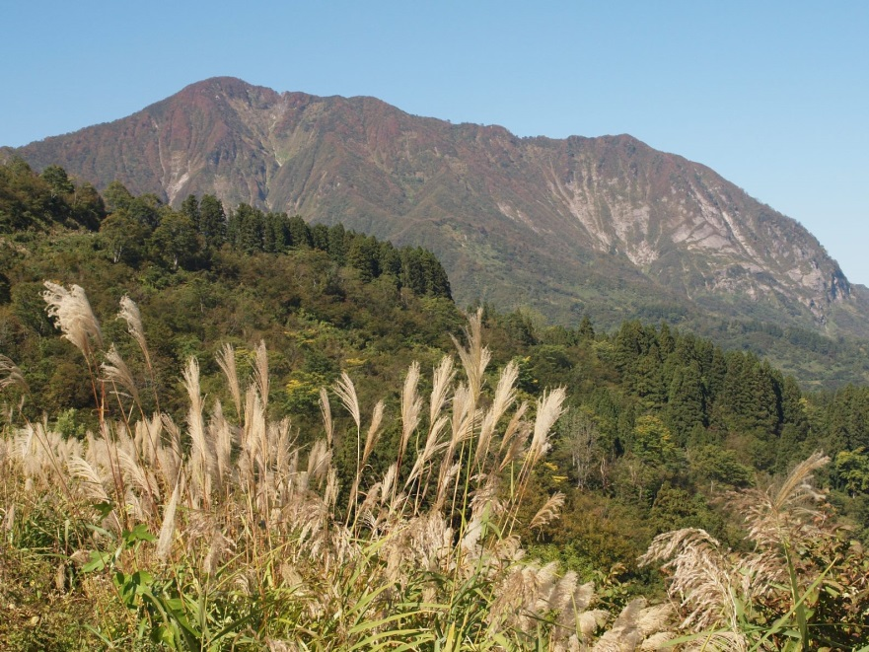
古くからされてきた権現岳。険しい山肌には地すべりや雪崩の跡が深く刻まれ、東側のすそ野には万年雪を抱きます。
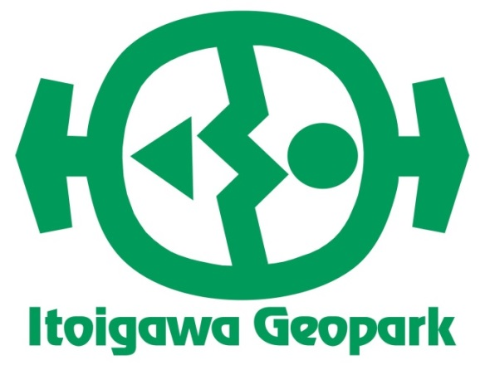
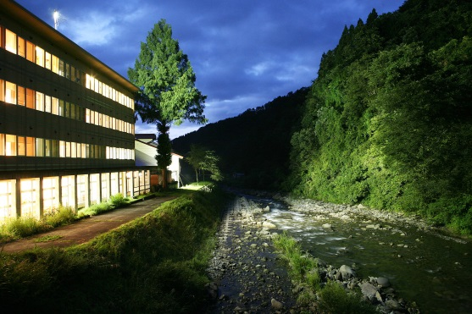
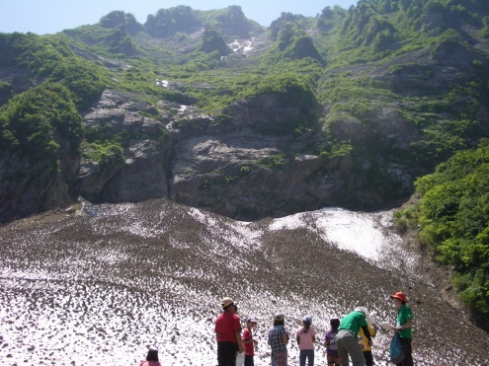
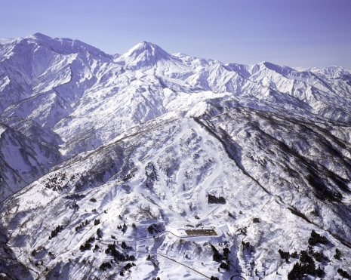
一方、には温泉や天然ガスがわくなど自然の厳しさと恵みを体感できるジオサイトです。
ぬーな

Mt. Gongendake has long been an object of worship for the local people. It’s rugged face, scarred deeply by countless avalanches, hides pockets of permanent snow.
Despite the ever present danger of avalanches, the mountain also blesses the people below with clear hot springs and abundant natural gas, used in local homes for heating and cooking to this day.
シャルマン火打スキー場
Charmant Hiuchi Snow Resort
柵口温泉
Maseguchi Hot Spring
権現岳の万年雪
Permanent Snow of Mt. Gongendake
権現岳 Mt. Gongendake

